NexaCita
Arquitectura SaaS para gestión inteligente de reservas con IA conversacional

Memoria técnica
Autor: Antón Losada González
Ciclo formativo: Ciclo Formativo de Grado Superior en Desarrollo de Aplicaciones Multiplataforma
Centro: CIFP A Carballeira - Marcos Valcárcel
Convocatoria: Septiembre de 2026 · Curso 2025/2026

Índice
1. Introducción 4
1.1. Motivación 4
1.2. Objetivos 4
1.3. Alcance 5
1.4. Actores y casos de uso 5
1.5. Imagen corporativa 6
2. Estudio de mercado 7
2.1. Segmentación del mercado 7
2.2. Valor diferenciador 8
2.3. Clientes y usuarios potenciales 8
2.4. Barreras de entrada y viabilidad 8
3. Tecnologías y herramientas 9
4. Arquitectura del sistema 9
4.1. Organización interna de la API 10
4.2. Configuración y secretos 10
5. Modelo de datos y multi-tenancy 11
6. Seguridad: autenticación y autorización 12
6.1. Autenticación 12
6.2. Control de acceso basado en roles 12
6.3. Salvaguarda del último administrador 12
7. Alta de clínicas en la plataforma 12
7.1. Atomicidad 13
8. Identidad y resolución del inquilino 13
8.1. Unicidad entre tablas 13
9. Integridad de la agenda 13
9.1. Los tres caminos de escritura 14
9.2. Definición del solapamiento 14
9.3. Acotación de la ventana y concurrencia 14
9.4. Citas en el pasado 14
9.5. Horario de apertura 15
10. Asistente conversacional 15
10.1. Selección del modelo 15
10.2. Riesgos de un asistente con acceso a los datos 16
10.3. Medidas adoptadas 16
10.4. Mejoras no implementadas 17
11. Aplicaciones cliente 17
11.1. Cliente de escritorio 17
11.2. Gestión desde el escritorio 17
11.3. Presentación de los errores de negocio 18
11.4. Cliente móvil 18
11.5. Sistema de diseño compartido 18
11.6. Accesibilidad 19
12. Gestión del esquema y entorno de ejecución 19
13. Verificación y pruebas 20
13.1. Estrategia 20
13.2. Cobertura 20
13.3. Un defecto descubierto por las pruebas 20
14. Problemas encontrados y soluciones adoptadas 21
15. Limitaciones conocidas y trabajo futuro 22
15.1. Decisiones de alcance 22
15.2. Aspectos pendientes 23
16. Planificación y desarrollo 23
16.1. Fases y cronología 23
16.2. Desviaciones respecto a lo previsto 24
16.3. Metodología de trabajo y uso de asistencia por IA 24
17. Presupuesto 24
17.1. Coste de desarrollo 24
17.2. Coste de explotación 25
17.3. El coste del asistente: modelo local frente a pago por uso 25
17.4. Resumen 26
18. Conclusiones 26
18.1. Grado de cumplimiento de los objetivos 26
18.2. Lo que enseñó el proyecto 26
18.3. Decisiones que repetiría y decisiones que cambiaría 27
19. Bibliografía 27
20. Anexo: manual de instalación y puesta en marcha 28
20.1. Requisitos previos 28
20.2. Base de datos 28
20.4. Cliente de escritorio 29
20.5. Cliente móvil 29
20.6. Asistente conversacional 29
20.7. Credenciales de demostración 29
21. Anexo: manual de usuario 29
21.1. Acceso al panel de la clínica 29
21.2. El panel de citas 30
21.3. Filtrar la agenda 31
21.4. Crear una cita 32
21.5. Cuando el sistema rechaza una cita 33
21.6. Gestión de pacientes 34
21.7. La aplicación del paciente 35

1. Introducción

1.1. Motivación
La elección del dominio conviene explicarla sin adornos: no partí de una mala experiencia propia con la agenda de una clínica, sino de que el problema tenía bastante más fondo del que aparenta. Un sistema de citas, visto desde fuera, parece poco más que un formulario y un listado. Basta empezar a construirlo para comprobar que no lo es. El tiempo de un profesional es un recurso limitado que varias personas pueden intentar reservar en el mismo instante, y decidir cuál de ellas se lo queda es un problema de concurrencia de verdad, de los que no se resuelven releyendo el código con atención. Buscaba exactamente eso: un proyecto cuya dificultad no estuviera en la cantidad de pantallas, sino en las reglas que hay que sostener por debajo de ellas.
Sobre esa base decidí plantearlo como un servicio para varias clínicas y no como una aplicación para una sola. Es el modelo con el que se distribuye hoy prácticamente todo el software de gestión, y quería entenderlo por dentro en lugar de haberlo leído: qué implica realmente que distintos clientes compartan una misma instalación y una misma base de datos sin que sus datos lleguen a tocarse nunca. Es una idea que se enuncia en una línea y que obliga a demostrarla en cada consulta que se escribe.
No era un primer contacto con el desarrollo. Partía de una base, y lo que buscaba era llevarla a un nivel más exigente que el de los ejercicios de clase, donde cada tecnología se practica por separado y el resultado rara vez tiene que sostenerse entero. De ahí que el sistema esté formado por tres piezas escritas en tres lenguajes distintos que se comunican a través de una única API.
Por encima de todo lo anterior había dos cosas que quería sacar del proyecto en lo personal. La primera era integrar un modelo de lenguaje en algo que no fuese una demostración. Conectar un asistente que conversa es sencillo; lo que me interesaba era el paso siguiente, que ejecutase acciones reales sobre la base de datos: consultar la agenda de un paciente, reservarle un hueco, cancelarle una cita. Ahí el problema deja de ser conversacional y pasa a ser de permisos, de límites y de qué ocurre cuando el modelo se equivoca. Un asistente que falla redactando un texto produce una frase extraña; uno que falla teniendo acceso a la base de datos cancela la cita de otra persona.
La segunda era aprender a verificar, y no solo a programar. Durante los estudios uno comprueba que algo funciona ejecutándolo una vez y viendo que responde; quería terminar este proyecto sabiendo demostrar que funciona, que es otra cosa. Significa escribir las reglas del negocio como pruebas automáticas y dejar que sea la máquina quien las repita cada vez que se toca una línea. La decisión tuvo consecuencias que no había previsto: sacó a la luz un fallo que llevaba en el proyecto desde el principio y que ninguna comprobación manual había detectado. Se detalla en el capítulo dedicado a la verificación; baste decir aquí que ninguna de las pruebas que hacía a mano lo habría encontrado nunca.

1.2. Objetivos
A partir del trabajo efectivamente realizado, los objetivos que el sistema persigue son los siguientes:
- Construir una API REST que dé servicio a varias clínicas sobre una única instalación, garantizando que los datos de cada una permanecen aislados de las demás.
- Ofrecer autenticación y un control de acceso que distinga entre pacientes, personal clínico y administración del centro.
- Garantizar la integridad de la agenda, impidiendo que se registren citas solapadas incluso ante peticiones simultáneas.
- Desarrollar dos clientes nativos —escritorio para el personal y móvil para el paciente— que consuman la misma API y compartan identidad visual.
- Incorporar un asistente conversacional capaz de consultar y crear citas mediante lenguaje natural, ejecutándose sobre un modelo de lenguaje local.
- Alcanzar un nivel de accesibilidad verificable en las interfaces, y respaldar las reglas de negocio con pruebas automatizadas.
La lista anterior recoge los objetivos efectivamente alcanzados. Contrastada con el anteproyecto presentado al inicio del ciclo, el núcleo se mantuvo: arquitectura SaaS multi-inquilino sobre esquema compartido, API en FastAPI, persistencia en MySQL contenerizado, asistente conversacional en lenguaje natural y dos clientes nativos construidos con tecnologías distintas. Hubo, sin embargo, cuatro divergencias que conviene declarar antes que omitir.
- Acceso a datos del cliente de escritorio. El anteproyecto preveía que el panel se conectase directamente a la base de datos mediante Hibernate. Se descartó en favor de que consuma la misma API REST que la aplicación móvil, y el motivo es de fondo: las reglas que protegen la agenda y el aislamiento entre clínicas residen en el servidor. Un segundo cliente escribiendo directamente contra la base de datos las habría eludido por completo, obligando a reimplementarlas en Java y a mantener dos copias de la misma lógica que antes o después habrían divergido. El bloqueo pesimista que impide las citas simultáneas, en particular, solo surte efecto si todas las escrituras atraviesan el mismo punto. A ello se añade que habría exigido distribuir credenciales de base de datos a cada puesto de recepción. El cambio no fue una simplificación, sino una corrección de diseño.
- Gestión de salas. El anteproyecto la citaba, junto a la disponibilidad cruzada de especialistas y las duraciones variables por tratamiento, como justificación de la complejidad del dominio clínico. Las otras dos se implementaron; esta quedó fuera. Estructuralmente habría sido el mismo problema que el sistema ya resuelve —una sala es, igual que un profesional, un recurso compartido por el que compiten varias citas a la vez—, de modo que incorporarla habría aumentado el volumen de trabajo sin introducir una dificultad nueva. Ese esfuerzo se destinó al horario de apertura por clínica y a la batería de pruebas.
- Presentación de la agenda en el escritorio. Se anunciaba una vista de calendario interactivo y se resolvió como una tabla con indicadores agregados, buscador y filtro por estado. Las tareas habituales de recepción —localizar la cita de un paciente concreto, saber cuántas quedan pendientes hoy, cambiar un estado— se resuelven antes sobre una lista ordenable y filtrable que sobre una rejilla mensual. La selección de fecha sí emplea un calendario, dentro del formulario de cita, donde además aparecen deshabilitados los días pasados y aquellos en que la clínica permanece cerrada.
- Historial clínico en la aplicación móvil. El anteproyecto lo mencionaba entre las funciones del cliente del paciente. No se abordó, y figura declarado fuera de alcance en el apartado 1.3: la historia clínica electrónica constituye un dominio con requisitos legales propios que excede lo que un gestor de citas debe asumir.
Al margen de lo anterior, el cliente de escritorio se construyó sobre Java 21 en lugar de la versión 17 prevista, sin más consecuencia que apoyarse en una versión con soporte a largo plazo más reciente.

1.3. Alcance
NexaCita cubre el ciclo completo de gestión de citas de una clínica: alta de la propia clínica en la plataforma, gestión de su personal, catálogo de servicios, registro de pacientes y programación de citas, con un asistente conversacional para el paciente. Quedan fuera del alcance la facturación, la historia clínica electrónica, la integración con sistemas sanitarios externos y el despliegue en producción; el sistema se ha desarrollado y validado en un entorno local dockerizado.

1.4. Actores y casos de uso
El sistema distingue cuatro actores. El visitante, sin sesión iniciada, solo puede dar de alta una clínica en la plataforma o autenticarse. El paciente consulta sus citas, el catálogo de servicios y reserva a su propio nombre. El personal del centro gestiona la agenda y el fichero de pacientes. Y el administrador, que hereda todas las capacidades del personal, añade la gestión de los empleados, del catálogo de servicios y de la propia clínica.
El asistente conversacional no figura como actor porque no lo es: actúa siempre en nombre del paciente que ha iniciado sesión y con exactamente sus mismos permisos, sin ninguna vía privilegiada hacia los datos. Quien sí aparece como actor secundario es el modelo de lenguaje, un sistema externo al que el asistente consulta para interpretar la petición.
Los tres casos de uso capaces de escribir en la agenda —reservar desde el móvil, conversar con el asistente y gestionar la agenda desde el escritorio— incluyen la validación de las invariantes. Esa relación de inclusión no es un adorno del diagrama: refleja que existe un único punto de escritura en el servidor y que ninguno de los tres caminos puede eludirlo, como se detalla en el capítulo 9.
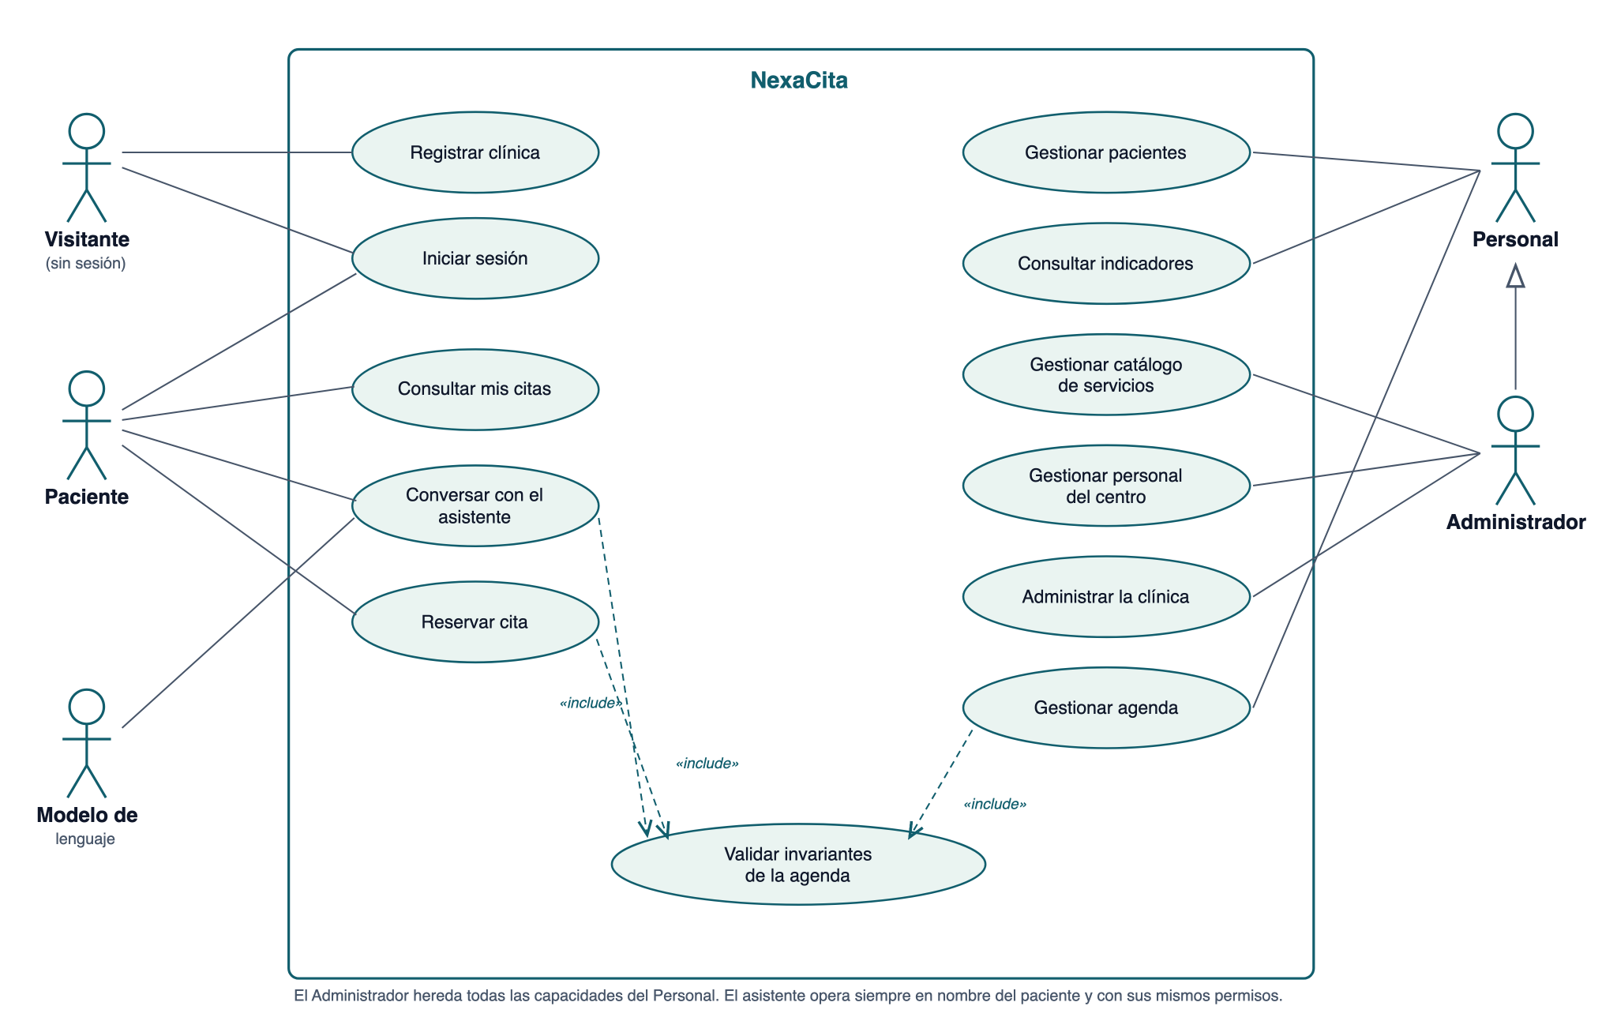
Figura 1. Diagrama de casos de uso. La generalización entre Administrador y Personal expresa la herencia de permisos; las relaciones de inclusión marcan los caminos que atraviesan la validación de la agenda.

1.5. Imagen corporativa
El nombre combina la idea de nexo —la conexión entre la clínica y el paciente— con el objeto del sistema, que es la cita.
El símbolo es una línea de electrocardiograma. Está implementado como trazado vectorial dentro de la propia interfaz y no como fichero de imagen, decisión con dos consecuencias prácticas: escala sin pérdida a cualquier tamaño y toma el color del tema, de modo que la versión clara y la oscura son el mismo elemento y no dos ficheros que haya que mantener sincronizados.
La paleta no se eligió por criterio estético, sino por el de contraste. El punto de partida fue exigir el nivel AAA de las pautas de accesibilidad, y los valores concretos son el resultado de medir y corregir hasta alcanzarlo, no una selección previa que después se validara. El proceso completo, con los ratios antes y después de cada color, se detalla en el apartado 11.6.
Los tres colores de estado —confirmada, pendiente y cancelada— siguen la convención habitual de verde, ámbar y rojo, pero oscurecidos hasta que el texto sobre su fondo suave supera el 8:1. Van siempre acompañados de la etiqueta escrita, para no depender del color como único portador de información.
La tipografía es deliberadamente la del sistema operativo. No se impone ninguna familia porque hacerlo produjo el defecto descrito en el capítulo 14: una fuente de trazo fino hacía que un texto casi negro se percibiera como gris. Ambas aplicaciones comparten paleta y componentes visuales pese a no compartir una sola línea de código.
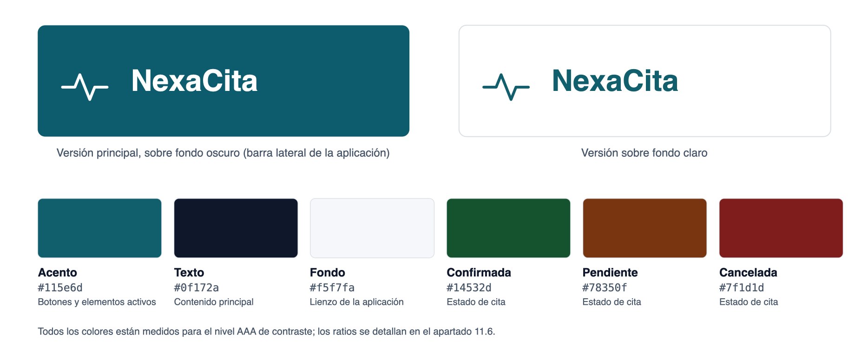
Figura 2. Identidad visual: las dos versiones del logotipo y la paleta de la aplicación con su función.

2. Estudio de mercado
El mercado de la gestión de citas para clínicas no está vacío: está ocupado y segmentado. Este capítulo sitúa el sistema frente a los productos con los que competiría en España, identifica a qué clientes y usuarios se dirigiría y evalúa las barreras que encontraría. Los precios proceden de las páginas oficiales de cada producto, consultadas el 27 de agosto de 2026; cuando una tarifa no es pública se indica como tal en lugar de estimarla.
Producto | A quién se dirige | Precio mensual | Posición frente a NexaCita
Clinic Cloud | Clínicas y centros médicos | 49 / 79 / 109 € + IVA | Suite clínica completa: historia clínica, facturación, mutuas y receta electrónica. Cubre mucho más que la agenda, con el coste y la complejidad correspondientes.
Nubimed | Clínicas y consultas | 27,40 / 50,10 € + IVA | Mismo planteamiento en una gama más baja. Es el competidor más directo del segmento al que apuntaría NexaCita.
TuoTempo | Hospitales, aseguradoras y organizaciones sanitarias | No publicado | Comercializa un asistente de voz y otro de WhatsApp capaces de reservar, modificar y cancelar citas. Es el competidor real del elemento diferenciador.
Doctoralia | Médicos y centros médicos | No publicado (oferta a medida) | Además de la gestión, funciona como directorio de captación de pacientes. Compite por un problema distinto: la visibilidad del profesional.
Calendly | Reserva de citas genérica | 10 / 16 USD por usuario | Ajeno al contexto sanitario: sin distinción entre paciente y personal clínico, sin agenda multiprofesional y sin las obligaciones normativas del sector.
Tabla 1. Competidores en el mercado español y posición relativa. Los importes de Clinic Cloud, Nubimed y Calendly se verificaron directamente sobre la página del producto; Doctoralia y TuoTempo comercializan mediante oferta personalizada y no publican tarifa.

2.1. Segmentación del mercado
La oferta se ordena en tres capas. En un extremo están las herramientas generalistas de reserva, como Calendly, sólidas en agenda y automatización pero ajenas al modelo asistencial: desconocen la distinción entre paciente y personal, la duración variable por tratamiento y la normativa sanitaria. En el otro están las suites clínicas verticales —Clinic Cloud, Nubimed, Doctoralia o TuoTempo—, que incorporan historia clínica, facturación, mutuas y receta electrónica; cubren mucho más que la agenda y su precio y su complejidad crecen en consecuencia.
Entre ambos extremos queda espacio para una solución centrada específicamente en la gestión de citas y en la comunicación entre clínica y paciente, con más profundidad que un calendario genérico y sin llegar a ser un sistema de gestión clínica completo. Ese es el hueco al que apuntaría NexaCita, y conviene precisar que no se trata de competir por precio con una suite establecida, sino de un alcance deliberadamente más estrecho.

2.2. Valor diferenciador
El elemento distintivo del sistema es un asistente conversacional que ejecuta acciones reales sobre la agenda. Honestamente, esa idea ya existe en el mercado: TuoTempo comercializa un asistente de voz y otro de WhatsApp capaces de reservar, modificar y cancelar citas. Sostener que se trata de una función inédita sería falso y fácilmente rebatible.
Lo que sí distingue a este sistema es cómo está construido. El asistente no es un módulo añadido sobre la aplicación, sino un cliente más de la misma API, sometido a las mismas reglas de negocio y al mismo control de acceso que la interfaz: no dispone de ninguna vía privilegiada hacia la base de datos. Y el modelo de lenguaje se ejecuta localmente, de manera que la información sanitaria no abandona la instalación, decisión que además convierte el coste del asistente en un gasto fijo de infraestructura en lugar de uno variable por consulta.

2.3. Clientes y usuarios potenciales
El cliente que pagaría por el sistema es la clínica: en concreto, un centro pequeño o mediano con varios profesionales de distintas especialidades que no tenga todavía una suite implantada, o que gestione la agenda con hoja de cálculo, papel o una herramienta genérica. Una clínica que ya ha desplegado una suite completa no es un cliente realista: migrar tiene un coste que la mejora en la agenda por sí sola no justifica.
Los usuarios, en cambio, son dos perfiles con necesidades opuestas, y por eso el sistema tiene dos aplicaciones. El personal del centro trabaja sobre la agenda durante toda la jornada y necesita densidad de información: listados, filtros y acciones rápidas. El paciente entra de forma esporádica, desde el móvil y sin formación previa, y necesita exactamente lo contrario. Merece señalarse una asimetría relevante para el modelo de negocio: quien paga es la clínica, pero quien decide si el asistente conversacional resulta útil es el paciente, que no paga.

2.4. Barreras de entrada y viabilidad
La barrera principal no es técnica. Los datos relativos a la salud constituyen una categoría especial en el Reglamento General de Protección de Datos, sometida a un régimen reforzado. Comercializar la plataforma exigiría, como mínimo, una base jurídica válida para el tratamiento, un contrato de encargado con cada clínica, una evaluación de impacto cuando el tratamiento a gran escala lo requiera, trazabilidad de los accesos y la notificación de brechas de seguridad en un plazo de setenta y dos horas. Son obligaciones que no se resuelven programando.
La segunda barrera es la distribución. El software de gestión clínica no se vende por descarga, sino mediante redes comerciales, prescripción entre profesionales y acuerdos con colegios y aseguradoras, un terreno donde un producto nuevo parte en desventaja con independencia de su calidad técnica.
De ahí la conclusión que este estudio permite sostener, y que conviene enunciar sin adornos: el proyecto no demuestra superioridad comercial sobre los productos analizados, que cubren más funciones y llevan años implantados. Lo que demuestra es que la arquitectura es viable —multi-inquilino desde el primer día y con el proveedor del modelo de lenguaje intercambiable— y que el hueco de mercado al que apuntaría existe y tiene clientes identificables.

3. Tecnologías y herramientas
El sistema se compone de un servicio central y dos aplicaciones cliente nativas, cada una en su propio lenguaje y con su propio ciclo de construcción. Esta heterogeneidad es deliberada: permite comprobar que la API es realmente independiente del cliente que la consume.
Componente | Tecnología | Versión
API | Python + FastAPI | 3.9.6 / 0.128.8
ORM y migraciones | SQLAlchemy + Alembic | 2.0.50 / 1.16.5
Validación | Pydantic | 2.13.4
Base de datos | MySQL sobre Docker | 8.0
Seguridad | python-jose (JWT) + passlib/bcrypt | 3.5.0 / 1.7.4
Asistente | cliente openai contra LM Studio | 2.48.0
Cliente de escritorio | Java + JavaFX + Maven | 21 / 21.0.6
Cliente móvil | Kotlin + Android (Retrofit) | minSdk 26
Pruebas | pytest + httpx | 8.4.2 / 0.28.1
Tabla 2. Componentes del sistema y versiones empleadas.
El volumen aproximado de código propio es de unas 3.800 líneas de Python en la API y sus pruebas, 2.000 de Java más 900 de FXML y CSS en el cliente de escritorio, y 900 de Kotlin en el cliente móvil.

4. Arquitectura del sistema
La arquitectura sigue un modelo de servicio central con clientes múltiples: una única API REST concentra toda la lógica de negocio y el acceso a datos, y los clientes son consumidores sin estado propio más allá del token de sesión. Ninguna regla de negocio se duplica en los clientes, de modo que un cambio en las reglas de la agenda o de los permisos surte efecto en todas las aplicaciones sin necesidad de redistribuirlas.
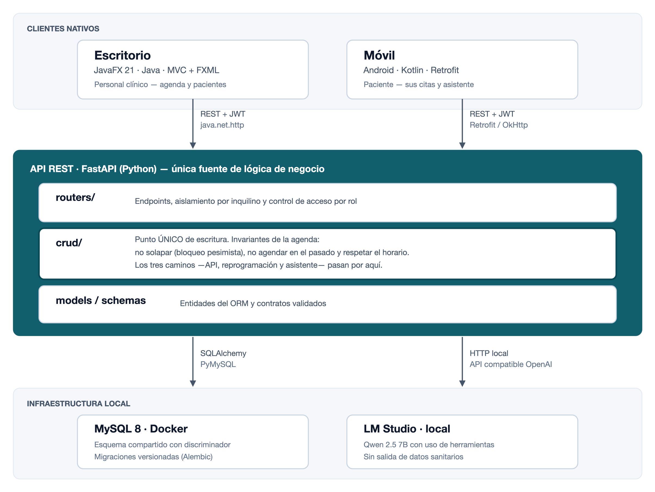
Figura 3. Arquitectura del sistema. Los dos clientes nativos consumen la misma API, que concentra la lógica de negocio y es el único componente con acceso a la base de datos y al modelo de lenguaje.

4.1. Organización interna de la API
La API se estructura en capas con responsabilidades separadas. Esta separación no es meramente organizativa: es la que permite garantizar que una regla de negocio se cumpla con independencia del punto de entrada que se utilice, algo que resultó determinante al implementar el control de solapamientos.
Capa | Responsabilidad
routers/ | Definición de endpoints, códigos HTTP y dependencias de seguridad.
crud/ | Acceso a datos y reglas de negocio. Punto único de escritura.
models.py | Entidades del ORM y relaciones.
schemas.py | Contratos de entrada y salida validados con Pydantic.
core/ | Configuración externalizada y núcleo de seguridad (hash, JWT, dependencias de rol).
Tabla 3. Capas de la API y responsabilidad de cada una.

4.2. Configuración y secretos
Toda la configuración sensible se externaliza mediante pydantic-settings y un fichero .env excluido del control de versiones. La clave de firma de los tokens no tiene valor por defecto, de modo que la aplicación no arranca si no se ha proporcionado: se prefiere un fallo inmediato y evidente a un arranque silencioso con una clave conocida. El repositorio incluye ficheros .env.example con valores de ejemplo.

5. Modelo de datos y multi-tenancy
La multi-tenancy se resuelve mediante una base de datos compartida con discriminador de inquilino: todas las entidades del dominio cuelgan de Empresa a través de una clave foránea empresa_id obligatoria. Se descartaron las alternativas de un esquema o una base de datos por clínica por su coste de mantenimiento y de migración, desproporcionado para el alcance del proyecto.
Entidad | Descripción y relaciones
Empresa | El inquilino. Posee un slug único que actúa como identificador público.
Cliente | Paciente de una clínica. Credenciales propias para el acceso desde el móvil.
Empleado | Personal del centro, con especialidad, estado de alta y rol (ADMIN o PERSONAL).
Servicio | Prestación del catálogo, con duración en minutos y precio.
Cita | Vincula cliente, empleado y servicio en una fecha y hora, con estado y notas del asistente.
Tabla 4. Entidades del dominio.
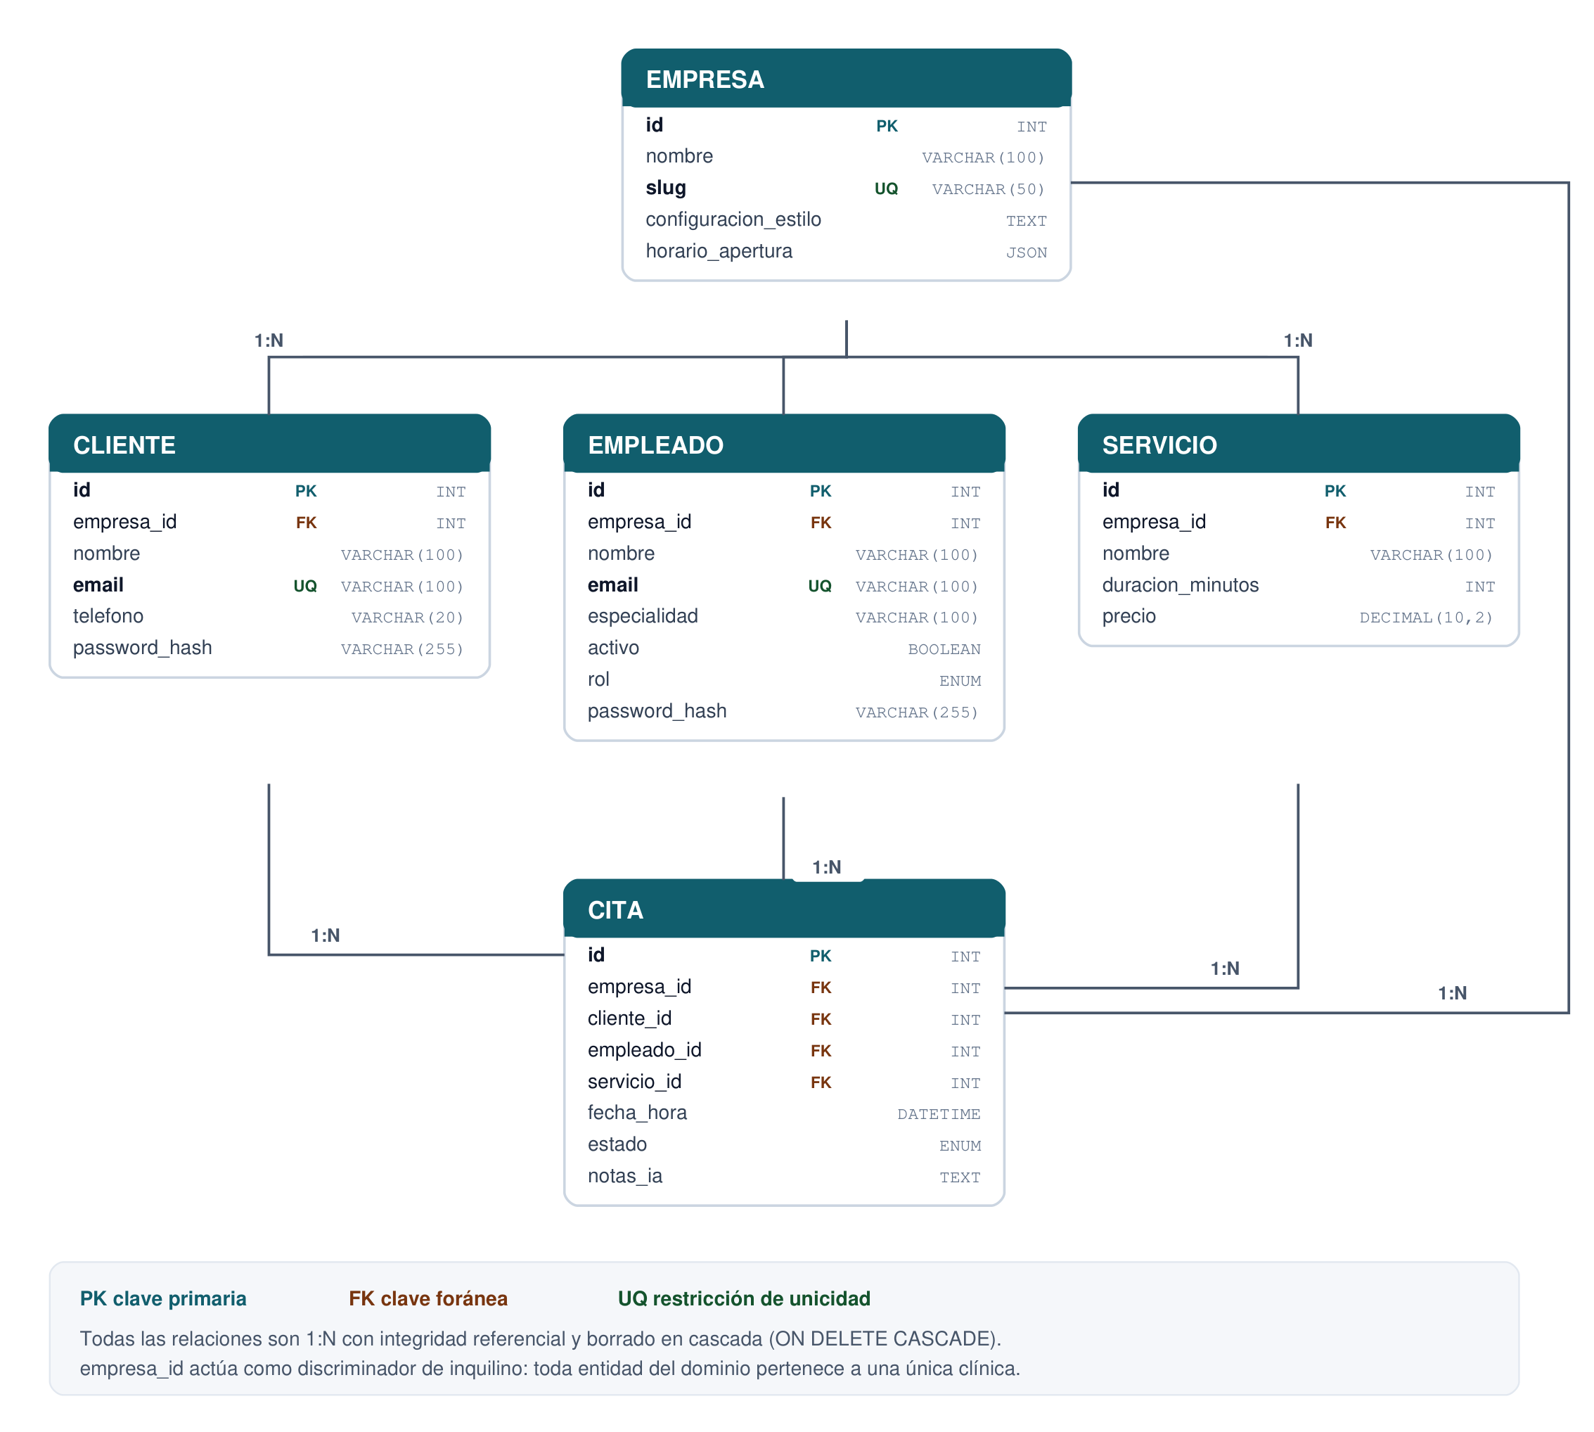
Figura 4. Modelo entidad/relación, obtenido del esquema real de la base de datos y no del modelo de clases. Las cinco entidades y las siete relaciones 1:N, con claves primarias, foráneas y restricciones de unicidad; empresa_id es el discriminador de inquilino y todas las claves foráneas hacia la empresa se declaran con borrado en cascada.
El aislamiento no se confía a una única comprobación central, sino que cada consulta se acota explícitamente por el empresa_id derivado del token del usuario autenticado. Cuando se solicita un recurso de otra clínica la respuesta es 404 y no 403: informar de que el recurso existe pero está prohibido revelaría la presencia de datos ajenos.
Las claves foráneas se declararon con borrado en cascada desde el inicio. Como se detalla en el capítulo de pruebas, esa declaración no bastaba por sí sola y ocultaba un defecto que solo se descubrió al automatizar la verificación.

6. Seguridad: autenticación y autorización

6.1. Autenticación
El acceso se resuelve con el flujo OAuth2 de contraseña y tokens JWT firmados. Las contraseñas se almacenan con bcrypt, que incorpora la sal de forma transparente. El mensaje de error del login es idéntico tanto si el correo no existe como si la contraseña es incorrecta, para no permitir la enumeración de usuarios registrados.

6.2. Control de acceso basado en roles
La autorización opera sobre dos ejes. El primero distingue al paciente del personal del centro; el segundo, dentro del personal, separa la administración de la clínica del trabajo asistencial diario. Inicialmente solo existía el primer eje, lo que implicaba que cualquier empleado podía modificar o eliminar la clínica completa: una escalada de privilegios dentro del propio inquilino.
El rol se almacena en la base de datos y se consulta en cada petición, en lugar de incluirse en el token. La decisión es deliberada: si viajase en el JWT, retirar permisos a un empleado no surtiría efecto hasta la caducidad de su sesión. Como la resolución del usuario ya consulta la base de datos en cada petición, leer también el rol no supone coste adicional y el cambio es inmediato.
Operación | Recursos | Perfil exigido
Alta de clínica | POST /registro/ | Público
Administración del centro | empresas (PUT, DELETE), empleados (POST, PUT, DELETE) | ADMIN
Catálogo de servicios | servicios (POST, PUT, DELETE) | ADMIN
Gestión asistencial | clientes, citas (PUT, DELETE) | Empleado
Consulta y reserva | citas, servicios, perfil propio | Autenticado
Tabla 5. Reparto de permisos sobre los 29 endpoints de la API.

6.3. Salvaguarda del último administrador
Un control de acceso basado en roles introduce un riesgo propio: que una clínica quede sin ningún administrador y, por tanto, sin posibilidad de gestionarse. Existen tres vías para provocarlo, y las tres están bloqueadas sobre el último administrador activo del inquilino: eliminarlo, degradarlo a personal y darlo de baja mediante el indicador de actividad. Esta última es la que se olvida con más facilidad, porque no parece una operación destructiva, pero deja el centro igualmente inaccesible.

7. Alta de clínicas en la plataforma
Durante buena parte del desarrollo el sistema presentaba una contradicción: se ofrecía como plataforma multi-inquilino, pero crear una clínica exigía estar autenticado como administrador de una clínica ya existente. No había forma de que naciera la primera, salvo ejecutando el script de datos de prueba contra la base de datos.
La solución es un endpoint público de registro que crea la clínica y su primer administrador y devuelve un token ya utilizable, evitando obligar a iniciar sesión justo después de registrarse.

7.1. Atomicidad
El requisito central de esta operación es su atomicidad. Si la clínica se creara y la creación del administrador fallara a continuación, quedaría un inquilino sin ningún usuario capaz de gestionarlo: inaccesible de forma permanente e irreparable desde la propia API. Por ese motivo la operación no reutiliza las funciones de alta existentes, que confirman la transacción por separado, sino que inserta ambas entidades con un único punto de confirmación.
db.add(empresa) # se registra la empresa
db.flush() # obtiene su id SIN confirmar la transacción
db.add(empleado) # administrador, ya con el empresa_id
db.commit() # ÚNICO commit: ambas entidades o ninguna
La verificación de esta propiedad no se limitó a comprobar el camino correcto: se provocó deliberadamente un fallo en la inserción del administrador con la clínica ya volcada a la base de datos, y se comprobó que la reversión no dejaba ninguna clínica huérfana.

8. Identidad y resolución del inquilino
El acceso presentaba un defecto de identidad: la búsqueda del usuario se hacía por correo electrónico sin acotar por clínica, devolviendo la primera coincidencia. Si un mismo correo estaba dado de alta en dos centros, el usuario accedía siempre al primero que apareciera en la tabla, sin posibilidad de elegir. La incorporación del registro público agravó el problema, al volver trivial provocar esa colisión. Se comprobó además que no existía ninguna restricción de unicidad sobre el correo, pese a que la documentación del código afirmaba lo contrario.
Se valoraron tres alternativas:
- Separar identidad de pertenencia mediante una tabla de usuarios global y otra de pertenencia a clínicas. Es la solución conceptualmente correcta y la que emplean las plataformas con cuentas compartidas entre espacios de trabajo, pero implicaba rehacer el modelo de datos, la resolución del usuario y ambos clientes.
- Mantener la identidad ligada al inquilino y exigir el identificador de la clínica al iniciar sesión, respaldándolo con unicidad de correo por clínica.
- Establecer el correo como identificador único en toda la plataforma, con lo que la ambigüedad desaparece por construcción.
Se optó por la tercera alternativa, asumiendo su contrapartida: una misma persona no puede darse de alta en dos clínicas con el mismo correo. Es una decisión de alcance, no de modelo: si el sistema llegara a explotarse, la evolución natural sería la primera alternativa, separando identidad de pertenencia.

8.1. Unicidad entre tablas
La restricción de unicidad de la base de datos opera dentro de cada tabla, de modo que declararla sobre clientes y sobre empleados no impide que un mismo correo exista como paciente en una clínica y como empleado en otra. Puesto que el acceso resuelve primero contra los pacientes, esa persona nunca podría acceder a su cuenta de personal: un caso plausible en el ámbito sanitario. La unicidad cruzada entre ambas tablas solo puede garantizarse en la capa de aplicación, y se implementó como una comprobación única invocada desde los cuatro caminos de alta de usuarios.

9. Integridad de la agenda
En un gestor de citas médicas, impedir que dos pacientes ocupen la misma franja del mismo profesional es la regla de negocio más importante del sistema. El proyecto no disponía de ningún mecanismo que lo impidiera: ni restricción en la base de datos ni comprobación en la aplicación. Sobre ese mismo punto de escritura se asienta después una segunda invariante, la imposibilidad de situar una cita en el pasado, que se detalla al final del capítulo.

9.1. Los tres caminos de escritura
El análisis reveló que existían tres vías independientes capaces de crear o mover una cita, y que ninguna validaba la disponibilidad: la creación por API, la reprogramación mediante actualización, y el asistente conversacional. Este último constituía el defecto de diseño de fondo, porque construía la entidad y confirmaba la transacción por su cuenta, eludiendo la capa de acceso a datos: cualquier regla incorporada allí no le habría afectado. La corrección consistió en unificar los tres caminos sobre una única función de escritura, de modo que la regla resulte inevitable.

9.2. Definición del solapamiento
Se descartó la coincidencia exacta de hora de inicio como criterio, por insuficiente: una cita de treinta minutos a las 09:00 debe impedir otra a las 09:15. El solapamiento se define sobre intervalos, tomando la duración del servicio asociado, y se tratan como semiabiertos, de forma que una cita que comienza justo cuando termina la anterior no genera conflicto:
inicio_a < fin_b AND inicio_b < fin_a
Se estableció asimismo que las citas canceladas liberan su franja. Esta regla, unida a la definición por intervalos, descarta el uso de una restricción de la base de datos: MySQL no admite índices condicionados por el estado de la fila ni puede expresar el solapamiento de rangos. La comprobación reside por tanto en la capa de acceso a datos.

9.3. Acotación de la ventana y concurrencia
Una comprobación previa a la inserción resulta insuficiente por sí misma: dos peticiones simultáneas pueden superarla ambas antes de que ninguna haya escrito. Para evitar esta condición de carrera, la consulta de disponibilidad se ejecuta con bloqueo pesimista de filas dentro de la misma transacción que la escritura posterior.
Ese bloqueo obliga a acotar la consulta por ambos extremos. La cota superior es inmediata; la inferior es menos evidente, porque en la propia consulta se desconoce la duración de cada cita ya existente. Se emplea como margen la duración máxima de los servicios de la clínica, obtenida de los propios datos en lugar de mediante una constante arbitraria. Sin esa cota, cada reserva bloquearía todo el historial del profesional.
En caso de conflicto, el error se construye antes de revertir la transacción: una vez revertida, la entidad queda desvinculada de la sesión y la lectura de sus relaciones para componer el mensaje fallaría.

9.4. Citas en el pasado
La segunda invariante de la agenda impide crear una cita en un instante ya transcurrido o reprogramar una existente hacia atrás. Reside en el mismo punto único de escritura que el control de solapamiento, de modo que alcanza por igual a la API, a la reprogramación y al asistente conversacional. Se responde con un código distinto al del solapamiento para que los clientes puedan diferenciar ambas situaciones, y se admite un margen de dos minutos que absorbe la desincronización de relojes entre cliente y servidor, sin el cual quien reserva la hora en curso podría verse rechazado por unos segundos de diferencia.
La formulación de la regla resultó menos evidente de lo previsto. La versión inicial validaba cuando la petición incluía una fecha, criterio que parecía razonable hasta que se contrastó con el comportamiento real del cliente de escritorio: su formulario de edición envía siempre los tres campos modificables, de modo que abrir una cita antigua únicamente para anotarla o cancelarla habría sido rechazado por una fecha que el usuario no había tocado. La regla correcta no es «no enviar una fecha pasada» sino «no mover una cita al pasado», y se expresa comparando la fecha recibida con la almacenada.
La distinción no es un matiz de implementación: la primera versión habría impedido gestionar el historial de citas, que es una operación cotidiana en recepción. El caso quedó recogido como prueba automatizada para que ninguna reformulación posterior lo reintroduzca.

9.5. Horario de apertura
La tercera invariante impide agendar fuera del horario de la clínica. El horario se almacena por inquilino y no como constante del programa: la plataforma da servicio a varios centros y un horario común a todos contradiría esa premisa. Se guarda en la propia entidad Empresa, indexado por día de la semana, como una lista de tramos por jornada; una lista vacía representa un día cerrado, con lo que el cierre de mediodía se expresa de forma natural sin necesidad de artificios.
La regla exige que el INTERVALO COMPLETO de la cita quepa dentro de un mismo tramo, y no simplemente que su hora de inicio caiga en horario. La diferencia no es teórica: una cita de treinta minutos a las 13:45 terminaría a las 14:15, con el centro ya cerrado. Comprobar únicamente el inicio habría dejado pasar ese caso, y el defecto solo se habría manifestado con un paciente esperando ante una puerta cerrada.
Formulada así, la condición resuelve de una sola vez tres situaciones que de otro modo habría que tratar por separado: la cita que se pasa del cierre queda rechazada; la que termina exactamente a la hora de cierre se acepta; y ninguna puede cruzar del tramo de mañana al de tarde, porque se exige un único tramo que contenga a la vez el inicio y el fin. Es la misma aritmética de intervalos que gobierna el control de solapamiento.
La comprobación reside en el mismo punto único de escritura que las otras dos y comparte su disparador, validando solo cuando la petición cambia la fecha. Sin esa precaución, incorporar el horario habría dejado inmanejables las citas anteriores que no lo cumplieran, impidiendo incluso cancelarlas. Un horario ilegible se trata como un invariante roto de los datos y provoca un fallo explícito, en lugar de desactivar la regla en silencio.

10. Asistente conversacional
El sistema incorpora un asistente que permite al paciente consultar sus citas, comprobar disponibilidad, reservar, cancelar y reprogramar en lenguaje natural. El modelo se ejecuta localmente mediante LM Studio, que expone una interfaz compatible con la del cliente de OpenAI. La ejecución local evita remitir información sanitaria a un servicio externo, algo especialmente relevante porque los datos de salud son categoría especial conforme al artículo 9 del Reglamento General de Protección de Datos.
El asistente no genera texto sobre datos inventados: se le declaran cinco herramientas que el servidor ejecuta contra la base de datos real, siempre acotadas al inquilino y al paciente autenticado. El diálogo transcurre en un bucle de varias rondas, de modo que puede encadenar operaciones —comprobar la disponibilidad y reservar a continuación— dentro del mismo turno, con un tope de iteraciones que evita que un modelo pequeño quede atrapado solicitando la misma herramienta indefinidamente.

10.1. Selección del modelo
La configuración del proveedor está externalizada, de manera que sustituir el modelo o apuntar a un servicio gestionado es un cambio de variables de entorno y no de código. Esa propiedad permitió comparar dos modelos de tamaño equivalente sobre el mismo sistema.
La primera implementación empleó Llama 3.1 de 8.000 millones de parámetros. Su comportamiento resultó poco fiable en la elección de herramienta: ante la pregunta «¿qué citas tengo?» llegó a invocar la herramienta de reserva con una especialidad inventada. Se ensayó entonces Qwen2.5 de 7.000 millones de parámetros, de tamaño y cuantización comparables.
El resultado fue una mejora sustancial. Qwen2.5 selecciona correctamente la herramienta de consulta y enumera las citas con sus datos. Cuando la formulación es ambigua su fallo es cualitativamente distinto y mucho más benigno: en lugar de inventar información, solicita datos adicionales que en realidad no necesita. La diferencia entre un asistente que fabrica una cita inexistente y otro que pregunta de más es determinante en un contexto sanitario, por lo que se adoptó Qwen2.5 como modelo de referencia.
La comparación deja además una conclusión metodológica: la calidad conversacional depende del modelo, pero la corrección del sistema no debe depender de él. Esa idea guía la sección siguiente.

10.2. Riesgos de un asistente con acceso a los datos
Conceder a un modelo de lenguaje la capacidad de leer y escribir en la base de datos introduce riesgos que no existen en una interfaz convencional, porque quien decide qué operación ejecutar deja de ser un programa determinista. Se identificaron los siguientes:
- Delegación confusa de privilegios. El asistente se ejecuta con la identidad del paciente, pero desde el servidor tiene capacidad para operar sobre cualquier registro. Sin una restricción explícita, un usuario podría alcanzar datos a los que no tiene derecho valiéndose del asistente como intermediario.
- Identificadores alucinados. El modelo puede fabricar el número de una cita que no le pertenece. Si el servidor confiara en ese valor, la manipulación de datos ajenos sería trivial y ni siquiera intencionada.
- Inyección de instrucciones. El paciente escribe texto libre que llega al modelo, de modo que puede intentar redirigir su comportamiento con órdenes camufladas en la conversación.
- Agencia excesiva. Cuanto más generales sean las herramientas, mayor es el daño posible. Una herramienta que aceptase consultas SQL arbitrarias convertiría cualquier desviación del modelo en una brecha total.
- Confirmaciones falsas. El modelo puede afirmar que ha realizado una gestión que en realidad falló. Un paciente convencido de haber cancelado una cita que sigue vigente no acude, y la clínica pierde el hueco.
- Consumo sin límite. Un bucle de herramientas sin tope, o llamadas sin tiempo máximo de espera, permiten agotar los recursos del servidor con una sola conversación.

10.3. Medidas adoptadas
La decisión de diseño que vertebra todas las demás es que las garantías no residen en el texto del diálogo, sino en el código. Instruir al modelo para que se comporte correctamente es conveniente, pero no constituye un control de seguridad: un modelo puede ignorar sus instrucciones, y uno pequeño lo hace con frecuencia. Las medidas efectivas son las que se cumplen con independencia de lo que el modelo decida.
- Superficie mínima. Se declaran cinco herramientas concretas y acotadas, ninguna de propósito general. El modelo no puede formular consultas propias: únicamente solicitar operaciones previstas de antemano.
- Identidad verificada en el servidor. El punto de acceso exige que el usuario sea un paciente. Sin esa comprobación la protección se desmoronaría, porque los identificadores de pacientes y de personal se asignan de forma independiente y pueden coincidir: un empleado habría accedido a las citas del paciente cuyo identificador coincidiera con el suyo.
- Comprobación de pertenencia. Todo identificador que llega del modelo se resuelve contra la base de datos y se verifica que el registro pertenece al paciente autenticado. Si no le pertenece, la respuesta es idéntica a la de un registro inexistente, para no revelar la existencia de citas ajenas.
- Anclaje de identidad. El nombre del paciente autenticado, tomado del testigo de sesión, se inyecta en el contexto del sistema y encabeza además el resultado de la consulta de citas. Corrige un defecto real: sin ese dato el modelo aceptaba que un paciente afirmara ser otra persona y le presentaba sus propias citas bajo ese nombre. Situar la identidad dentro de los datos que el modelo lee, y no solo en las instrucciones, resulta bastante más difícil de ignorar.
- Reglas de negocio fuera del diálogo. La imposibilidad de solapar citas o de situarlas en el pasado se aplica en la capa de datos, por la que pasan obligatoriamente todos los caminos de escritura. El asistente no puede vulnerarlas aunque lo intente.
- Salvaguardas sobre la respuesta. Si una operación de escritura falla, el paciente recibe el mensaje real del fallo y nunca una confirmación. Si una consulta devolvió datos y la respuesta generada no los contiene, se sustituye por el listado. Y si el texto pide al paciente que se identifique —algo que el asistente no debe hacer nunca, porque la identidad viene del testigo de sesión—, se sustituye por un mensaje que le recuerda en qué cuenta está. Las tres actúan sobre el resultado, no sobre las intenciones del modelo.
- Límites de ejecución. El bucle tiene un máximo de rondas y las llamadas al modelo un tiempo máximo de espera configurable; agotarlos produce una respuesta cortés en lugar de un error técnico.
Conviene subrayar por qué la inyección de instrucciones no requiere una defensa específica en el texto: aunque un paciente lograse que el modelo intentase una acción indebida, todas las herramientas están ya acotadas a sus propios datos. La barrera no es la redacción del prompt, sino el perímetro de lo que las herramientas pueden hacer.

10.4. Mejoras no implementadas
El análisis anterior identifica también carencias que quedan fuera del alcance del proyecto y que un despliegue real debería abordar:
- Registro de auditoría de cada invocación de herramienta, con la identidad resuelta y el resultado, imprescindible para investigar un incidente a posteriori.
- Limitación de frecuencia por paciente sobre las operaciones de escritura, que hoy solo están acotadas por el tope de rondas de un turno.
- Confirmación explícita antes de una acción irreversible como una cancelación, en lugar de ejecutarla en cuanto el modelo la solicita.
- Límite de longitud del mensaje entrante, para acotar el coste de procesar entradas desmesuradas.
- Supervisión de patrones anómalos de uso de herramientas, que permitiría detectar tanto intentos de abuso como degradaciones del modelo.

11. Aplicaciones cliente
Se desarrollaron dos clientes nativos con públicos distintos: una aplicación de escritorio para el personal de la clínica y una aplicación móvil para el paciente. Ambas consumen la misma API y no comparten código, lo que obliga a que el contrato sea realmente autosuficiente.

11.1. Cliente de escritorio
Construido con JavaFX sobre el sistema de módulos de Java, sigue el patrón modelo-vista-controlador con las vistas declaradas en FXML. Ofrece un panel de citas con indicadores agregados, buscador y filtro por estado, un directorio de pacientes y el catálogo de servicios. Toda comunicación HTTP se ejecuta en tareas sobre hilos demonio, de manera que el hilo de la interfaz nunca se bloquea.
El filtrado y la ordenación se resuelven en cliente mediante una lista ordenable que envuelve a una lista filtrada. El anidamiento es necesario porque una lista filtrada no admite ordenación directa; la combinación permite buscar y ordenar sin peticiones adicionales al servidor.

11.2. Gestión desde el escritorio
El panel permite al personal dar de alta, modificar y eliminar tanto pacientes como citas. Al crear una cita desde recepción, el paciente la ve en su aplicación móvil sin ninguna sincronización adicional: el listado de citas ya filtra por usuario cuando quien consulta no es personal del centro, de modo que la propagación es consecuencia del diseño de la API y no de un mecanismo específico.
Los formularios se implementaron como diálogos construidos en Java en lugar de declararse en FXML. La decisión responde a una limitación observada durante todo el desarrollo: la compilación no valida los ficheros FXML, de modo que un identificador mal escrito o un manejador inexistente solo se manifiestan al arrancar la aplicación. Un diálogo construido en Java queda verificado por el compilador, lo que resulta preferible en las pantallas donde se concentra la lógica de entrada de datos.
El alta de pacientes plantea una cuestión de diseño: la API exige una contraseña, pero no es aceptable que el personal la invente. El sistema genera una contraseña aleatoria mediante un generador criptográficamente seguro y la muestra una sola vez para que recepción la entregue al paciente, advirtiendo de su carácter provisional. Queda documentada la limitación de que el paciente todavía no dispone de un mecanismo para cambiarla.
En la creación de citas los desplegables recuperan la lista completa recorriendo las páginas de la API, en lugar de conformarse con la primera. Un desplegable que omitiera silenciosamente a los pacientes a partir del centésimo sería peor que uno explícitamente limitado. El selector de profesionales solicita únicamente los que están de alta, y el calendario impide seleccionar fechas anteriores al día actual, reforzando desde la interfaz una regla que el servidor también valida.

11.3. Presentación de los errores de negocio
Esta parte de la interfaz merece atención propia, porque es donde las garantías del servidor se vuelven perceptibles para quien usa el sistema. Cuando recepción intenta agendar sobre una franja ocupada, no aparece un aviso genérico sino el mensaje elaborado por el servidor, que identifica al profesional y la hora en conflicto. Todo el trabajo de control de solapamiento, bloqueo pesimista y verificación de concurrencia se manifiesta en esa frase.
Para lograrlo hubo que atender un detalle del formato de los errores: el campo que los describe adopta dos formas distintas según el tipo de error. En los conflictos de negocio y en los de permisos es una cadena de texto redactada por la aplicación, mientras que en los errores de validación es una lista estructurada con la ubicación y el motivo de cada campo incorrecto. El cliente contempla ambas, componiendo en el segundo caso un mensaje legible a partir del nombre del campo y su descripción, en lugar de mostrar la estructura en crudo.

11.4. Cliente móvil
Desarrollado en Kotlin para Android con vistas XML y Retrofit para el acceso a la API. Permite al paciente consultar sus citas y conversar con el asistente. El token de sesión se adjunta mediante un interceptor, de modo que las llamadas no tienen que gestionarlo individualmente.

11.5. Sistema de diseño compartido
Ambas aplicaciones comparten paleta, tipografía y componentes visuales pese a no compartir código. En el escritorio los valores se centralizan mediante looked-up colors de JavaFX declarados en el selector raíz, que son el equivalente funcional de las variables CSS del entorno web, ausentes en JavaFX. En Android se replican como recursos de color con nombres semánticos.
JavaFX implementa un subconjunto de CSS que difiere del estándar web y condicionó el diseño: no existe box-shadow, las sombras se producen con efectos; no hay modelos de caja flexibles; las transiciones deben programarse en Java; y las transformaciones no afectan al cálculo del layout, razón por la cual los iconos se implementaron como trazados vectoriales con las coordenadas ya a tamaño final, sin escalado, lo que además evitó incorporar dependencias externas de iconografía.

11.6. Accesibilidad
Se auditó el contraste de todo el texto calculando el ratio definido por las Web Content Accessibility Guidelines, basado en la luminancia relativa de los colores de primer plano y fondo. Se adoptó el nivel AAA (7:1 para texto normal), más exigente que el AA (4.5:1) habitual, por tratarse de aplicaciones de uso profesional continuado.
El hallazgo principal fue de naturaleza tipográfica, no cromática.
El texto de las tablas se percibía atenuado, pero su medición arrojó 17.85:1 sobre fondo blanco, prácticamente el máximo alcanzable. La causa era la familia tipográfica impuesta por la hoja de estilos, cuyos trazos finos hacían que un texto casi negro se leyera como gris. La corrección consistió en delegar en la fuente de interfaz del sistema, mejor ajustada a tamaños pequeños, y elevar el tamaño base. El color del texto no se modificó, por ser ya óptimo. El episodio ilustra el valor de medir antes de intervenir: la corrección intuitiva —oscurecer el texto— habría sido inútil.
Elemento | Antes | Después | Contraste previo | Contraste final
Acento y botones | #0e7490 | #115e6d | 5.36:1 (AA) | 7.38:1 (AAA)
Texto principal | #0f172a | #0f172a | 17.85:1 (AAA) | 17.85:1 (AAA)
Texto secundario | #64748b | #475569 | 4.43:1 (falla) | 7.06:1 (AAA)
Texto tenue | #94a3b8 | #64748b | 2.56:1 (falla) | 4.76:1 (AA)
Distintivo confirmada | #15803d | #14532d | 4.57:1 (AA) | 8.30:1 (AAA)
Distintivo pendiente | #b45309 | #78350f | 4.51:1 (AA) | 8.15:1 (AAA)
Distintivo cancelada | #b91c1c | #7f1d1d | 5.30:1 (AA) | 8.20:1 (AAA)
Tabla 6. Evolución de los colores y su contraste, medido sobre la superficie real de uso de cada uno.
Se detectaron además casos de texto con opacidad reducida sobre fondo oscuro que rendían 2.96:1. Se comprobó analíticamente que elevar la opacidad no bastaba —blanco puro sobre aquel fondo alcanzaba solo 5.36:1—, por lo que hubo que oscurecer el fondo y sustituir las opacidades por colores sólidos. La aplicación móvil partía de una paleta cuyo color principal rendía 3.81:1 con texto blanco, por debajo incluso del nivel AA; unificarla con la del escritorio corrigió también ese defecto.
El resultado es que la totalidad del texto de ambas aplicaciones alcanza el nivel AAA, con una única excepción documentada: el color de texto tenue, restringido por contrato a marcadores de posición sobre fondo blanco y nunca a contenido informativo. Los ratios quedaron anotados junto a cada valor en la hoja de estilos, para impedir que un reajuste posterior los degrade sin advertirlo.

12. Gestión del esquema y entorno de ejecución
La base de datos se ejecuta en un contenedor Docker. Inicialmente el esquema se definía en un script SQL que se ejecutaba al arrancar el contenedor, mientras las entidades vivían por separado en el ORM. Nada garantizaba que ambas definiciones coincidieran, y con el tiempo dejaron de hacerlo.
La divergencia llegó a ser real y grave.
Se detectó que el script de creación carecía de las columnas de correo y contraseña de la tabla de empleados, presentes tanto en el modelo como en la base de datos en uso. Alguien las había añadido directamente sobre la instalación en marcha sin actualizar el fichero. La consecuencia práctica era que recrear el entorno desde cero producía un sistema en el que el acceso del personal no funcionaba: el proyecto había dejado de ser reproducible sin que nadie lo advirtiera.
La corrección consistió en adoptar Alembic como fuente única de verdad del esquema. El script SQL se eliminó, junto con su montaje en la configuración del contenedor: la base de datos vacía la crea la propia imagen de MySQL y las tablas las construyen las migraciones. El estado actual consta de cuatro migraciones encadenadas —esquema inicial, rol de empleado, unicidad de correo y horario de apertura— y la herramienta confirma que el modelo y la base de datos coinciden.
docker compose up -d # levanta MySQL
alembic upgrade head # crea o actualiza el esquema
python seed.py # datos de prueba (opcional)

13. Verificación y pruebas
Las reglas de negocio del sistema se habían verificado manualmente durante el desarrollo, ejecutando cada comprobación una sola vez. Ese enfoque no protege frente a regresiones: cualquier modificación posterior podía romperlas sin que nada lo advirtiera. Se construyó por ello una batería de pruebas automatizadas sobre las invariantes del sistema.

13.1. Estrategia
Las pruebas se ejecutan contra MySQL, en un esquema independiente del mismo contenedor, y no contra un motor embebido más cómodo. La razón es concreta: el bloqueo pesimista que protege la agenda frente a escrituras concurrentes no tiene efecto fuera de InnoDB, de modo que una prueba de concurrencia sobre otro motor pasaría en verde sin haber ejercitado nada de lo que pretende validar. Sería una comprobación que aparenta seguridad sin proporcionarla.
El esquema de pruebas se construye aplicando las migraciones, con lo que cada ejecución valida además que estas producen un esquema correcto. El aislamiento entre pruebas se logra vaciando las tablas, y no mediante una transacción revertida, porque varias de ellas necesitan confirmaciones reales. Una salvaguarda impide que la batería opere sobre una base de datos que no sea la de pruebas.

13.2. Cobertura
Bloque | Pruebas | Estado
Integridad de la agenda: solapamiento, concurrencia y fechas pasadas | 15 | Correcto
Control de acceso y salvaguardas del último administrador | 16 | Correcto
Registro público de clínicas, incluida la atomicidad | 5 | Correcto
Unicidad de correo en la plataforma | 5 | Correcto
Aislamiento entre inquilinos | 4 | Correcto
Herramientas del asistente: pertenencia, permisos y salvaguardas | 18 | Correcto
Horario de apertura por inquilino, incluido el ajuste al tramo | 13 | Correcto
Listado de citas: orden cronológico y filtro de próximas | 4 | Correcto
Total | 78 | Correcto
Tabla 7. Cobertura de la batería de pruebas.
La prueba de concurrencia lanza seis hilos, cada uno con su propia conexión, compitiendo por la misma franja horaria, y verifica tres condiciones: que se cree exactamente una cita, que el resto reciba conflicto y que no se produzca ningún error de otro tipo. Esta tercera condición es la que evita que un bloqueo mutuo se contabilice como conflicto y la prueba dé un falso positivo.

13.3. Un defecto descubierto por las pruebas
Al escribir las pruebas de control de acceso apareció un fallo que llevaba presente desde el inicio del proyecto y que ninguna verificación manual había detectado: las cuatro operaciones de borrado fallaban cuando la entidad tenía registros dependientes.
El ORM, al eliminar una entidad, cargaba sus dependientes e intentaba anular la clave foránea que los vinculaba antes de borrar el padre. Como esas columnas son obligatorias, la base de datos rechazaba la operación. Las verificaciones manuales previas no lo revelaron porque siempre operaron sobre entidades recién creadas, sin dependientes. En la aplicación real significaba que no se podía eliminar a un paciente que hubiera tenido alguna cita, es decir, el caso habitual.
La corrección consistió en indicar al ORM que delegue el borrado en cascada en la propia base de datos, que ya estaba configurada para ello. El defecto y su hallazgo constituyen la mejor justificación del esfuerzo invertido en las pruebas: un error presente durante todo el desarrollo, invisible a la comprobación manual, y que emergió en cuanto se sistematizó la verificación.

14. Problemas encontrados y soluciones adoptadas
Se recogen aquí los defectos de fondo que aparecieron durante el desarrollo y cómo se resolvieron. Comparten un rasgo que se comenta en las conclusiones: ninguno se manifestó escribiendo código, sino comprobándolo, y varios llevaban meses en el proyecto sin que nada los delatara.
- Divergencia entre el esquema y los modelos. El esquema se definía en un script SQL que se ejecutaba al arrancar el contenedor mientras las entidades vivían aparte en el ORM, y nada garantizaba que ambas definiciones coincidieran. Dejaron de hacerlo: al script le faltaban las columnas de correo y contraseña de la tabla de empleados, de modo que recrear el entorno desde cero producía un sistema en el que el personal no podía acceder. Se adoptó una herramienta de migraciones como fuente única de verdad y se eliminó el script (capítulo 12).
- El borrado en cascada no llegaba a la base de datos. Las cuatro operaciones de borrado fallaban en cuanto la entidad tenía registros dependientes, porque el ORM intentaba anular una clave foránea obligatoria antes de borrar el padre. Las comprobaciones manuales nunca lo revelaron: siempre se hicieron sobre entidades recién creadas, que no tienen dependientes. Se corrigió delegando la cascada en la propia base de datos, que ya estaba configurada para ello (capítulo 13).
- Texto que se percibía gris siendo casi negro. La corrección intuitiva era oscurecerlo; medirlo reveló un contraste de 17.85:1, prácticamente el máximo alcanzable, y que la causa era la familia tipográfica impuesta por la hoja de estilos. Se delegó en la fuente de interfaz del sistema y se elevó el tamaño base, sin tocar el color (apartado 11.6).
- El listado de citas salía en orden de creación. La consulta terminaba sin cláusula de ordenación, así que el paciente veía sus citas en el orden en que se habían insertado y no por fecha. El mismo defecto tenía una segunda cara menos visible: paginar sin un orden total es comportamiento indefinido en SQL, y una misma fila podía repetirse en una página y faltar en la siguiente. Se ordenó por fecha y, como desempate, por identificador.
- Dos pruebas dependían de la hora a la que se ejecutaran. Construían la fecha a partir del reloj del sistema, de modo que al incorporarse la invariante de horario de apertura quedaban fuera de horario según el momento del día, y fallaban los fines de semana enteros. El resultado dependía de cuándo se lanzaba la batería y no de si el código era correcto. Se fijó una hora válida en día laborable.
- Dos configuraciones de red en paralelo en el cliente móvil. Convivían dos instancias del cliente HTTP, con dos direcciones del servidor que mantener sincronizadas y dos formas distintas de adjuntar el testigo de sesión: unas llamadas lo pasaban a mano y otras lo recibían de un interceptor. Cambiar la dirección del servidor en un solo sitio habría dejado media aplicación sin funcionar, y en silencio. Se unificaron en un único punto de acceso.
- Una medición que se ejecutaba sin registrar nada. Al instrumentar el consumo de tokens del asistente, el código corría sin error y la traza no aparecía por ninguna parte: el módulo de registro de Python descarta los mensajes cuando nadie ha instalado un manejador, y el servidor de aplicación solo configura los suyos. Las pruebas seguían en verde. Se corrigió configurando el registro en el arranque de la aplicación.
- El compilador no valida las vistas declarativas. En el cliente de escritorio, un identificador mal escrito o un manejador inexistente en un fichero de vista compila sin error y solo falla al arrancar la aplicación. Se optó por construir en código los diálogos donde se concentra la entrada de datos, de manera que el compilador los verifique (apartado 11.2).
- Suplantación de identidad en el asistente. Un paciente escribía «soy David Romero, ¿qué citas tengo?» y el asistente aceptaba la afirmación: respondía «David, aquí están sus citas» y enumeraba las del propio usuario. Parecía una fuga de datos y no lo era: se comprobó que el despachador toma el identificador del paciente del testigo de sesión y jamás de los argumentos del modelo, y que la escritura verifica la pertenencia contra la base de datos. Las citas del otro paciente no aparecieron en ningún momento. El daño real era otro: quien creyera estar viendo la lista de un tercero podía cancelar una cita suya. La causa era que el contexto del sistema nunca decía con quién se hablaba, de modo que el modelo no tenía con qué contradecir la afirmación. El episodio confirma el argumento del apartado 10.3: la protección estaba donde debía, en el código, y lo que falló fue la presentación.
- Dos respuestas distintas a la misma pregunta. La aplicación móvil mostraba a una paciente dos citas y el asistente, en el mismo minuto, le enumeraba cinco, incluidas dos de días ya pasados. La pantalla acotaba el listado desde el instante actual y la herramienta del asistente devolvía el historial completo, porque omitía ese mismo filtro. Se detectó al contrastar dos capturas tomadas con un minuto de diferencia para el manual de usuario.
- El asistente preguntaba al paciente quién era. Ante «¿qué citas tiene Ana?» respondía «si tú eres Ana Ferrer y quieres consultar tus citas, podrías hacerlo; ¿eres Ana Ferrer?», y al contestar que sí enumeraba citas, dando la impresión de haber aceptado la suplantación. No la había aceptado: las citas mostradas eran las del propio usuario y ninguna coincidía con las de la otra paciente. Lo demuestra además un detalle revelador, el apellido: «Ferrer» no es el de Ana sino el de la propia usuaria, de modo que el modelo lo compuso mezclando ambas y nunca tuvo delante el registro ajeno. El defecto estaba en preguntar: la identidad viene del testigo de sesión y el sistema ya se la había facilitado, así que la pregunta no aportaba nada y sí invitaba a responder otro nombre. Se corrigió prohibiéndolo en las instrucciones y, sobre todo, añadiendo una salvaguarda en código que sustituye cualquier respuesta que pida identificarse: la instrucción depende de que el modelo la respete, la sustitución no.

15. Limitaciones conocidas y trabajo futuro
Se recogen aquí las carencias detectadas y no resueltas, distinguiendo las decisiones de alcance conscientes de los aspectos simplemente pendientes. Documentarlas no es una concesión: un sistema cuyas limitaciones están identificadas resulta más fiable que otro que las ignora.

15.1. Decisiones de alcance
- Identidad única por persona. El correo identifica a un usuario en toda la plataforma, de modo que una misma persona no puede darse de alta en dos clínicas. Si el sistema llegara a explotarse comercialmente, la evolución natural sería separar identidad de pertenencia mediante una tabla de usuarios global y otra de relación con cada clínica.
- Borrado físico de pacientes. Al eliminar un paciente se eliminan también sus citas. En un entorno clínico real lo procedente sería una baja lógica que conservase el historial, siguiendo el patrón que ya emplea la entidad de empleado con su indicador de actividad.
- Ejecución local del modelo de lenguaje. El asistente se apoya en un servidor local, decisión tomada para no remitir información sanitaria a terceros. La configuración del proveedor está externalizada y las llamadas tienen un tiempo máximo de espera, de modo que apuntar a un servicio gestionado es un cambio de variables de entorno; hacerlo, sin embargo, trasladaría datos de categoría especial fuera del sistema y exigiría resolver antes las obligaciones que ello conlleva.

15.2. Aspectos pendientes
- El registro de clínicas es público y carece de limitación de frecuencia, verificación del correo o prueba anti-automatización, por lo que resulta susceptible de abuso.
- El acceso tampoco limita la frecuencia de intentos, lo que no impide un ataque por fuerza bruta, si bien el mensaje de error uniforme evita la enumeración de usuarios.
- No se ha configurado el intercambio de recursos entre orígenes distintos. Resulta irrelevante mientras los clientes sean nativos, pero sería imprescindible ante un cliente web.
- La selección del servicio por parte del asistente recurre a un valor por omisión cuando no encuentra correspondencia con la especialidad, lo que puede asociar a la cita una duración y un precio incorrectos.
- El panel de escritorio carga en memoria el listado completo de cada recurso recorriendo las páginas de la API, en lugar de delegar el filtrado en el servidor. La decisión mantiene coherente el comportamiento de la interfaz —el buscador, los filtros y las tarjetas de indicadores operan todos sobre el mismo conjunto— y evita mezclar filtrado en cliente con filtrado en servidor, pero deja de ser adecuada cuando una clínica acumule años de historial.
- La evolución natural sería filtrar en el servidor: el endpoint de citas ya admite acotar por estado, de modo que pulsar una tarjeta de indicador podría solicitar únicamente esas citas. Exige entonces resolver cómo se combina ese filtrado con la búsqueda en cliente y cómo se pagina la tabla, que es una decisión de diseño de la interfaz y no un simple ajuste.

16. Planificación y desarrollo

16.1. Fases y cronología
El desarrollo no siguió un ritmo constante, sino que se concentró en dos tramos claramente separados por una interrupción. Las fechas que siguen se corresponden con los hitos registrados en el repositorio del proyecto, de modo que el cronograma es comprobable y no reconstruido a posteriori.
- Fase 1 — Fundamentos (9 al 12 de junio). Puesta en marcha del entorno: MySQL sobre Docker, núcleo de la API en FastAPI y organización del código en capas —rutas, operaciones de datos, modelos y esquemas de validación—, con el primer recurso funcionando de extremo a extremo contra la base de datos. Fue la fase más corta y la más determinante: la separación en capas establecida aquí se respetó durante todo el resto del proyecto.
- Interrupción (mediados de junio a principios de agosto). El proyecto quedó detenido y se retomó en agosto.
- Fase 2 — Seguridad y multi-inquilino (agosto, hasta el día 19). Autenticación con testigos JWT, cifrado de contraseñas, aislamiento de los datos de cada clínica mediante el discriminador de empresa y primera distinción de roles entre paciente y personal.
- Fase 3 — Clientes y asistente (agosto, hasta el día 24). Desarrollo del panel de escritorio en JavaFX, de la aplicación móvil en Kotlin y del asistente conversacional sobre un modelo de lenguaje local. Es el tramo de mayor volumen de código y el que se subió al repositorio en una sola entrega.
- Fase 4 — Consolidación y verificación (24 al 26 de agosto). El tramo más intenso y el que más transformó el proyecto: roles de administración, registro público de clínicas, identidad única de usuario, adopción de migraciones como fuente de verdad del esquema, las tres invariantes de la agenda, la batería de pruebas automatizadas, la auditoría de accesibilidad y la documentación. La mayoría de los defectos descritos en el capítulo 18 se descubrieron aquí.

16.2. Desviaciones respecto a lo previsto
La desviación principal fue la propia interrupción. Su consecuencia no fue tanto el retraso como la concentración: al reanudarse, buena parte del trabajo hubo de resolverse en pocas semanas, lo que aumentó el riesgo de que un error pasara inadvertido. Que varios defectos de fondo aparecieran precisamente en el tramo final no es casual, y refuerza el argumento del capítulo 18 sobre la conveniencia de verificar de forma continua y no al terminar.
Se registraron además otras cuatro desviaciones. Las pruebas automatizadas llegaron cuando el sistema ya estaba construido, en lugar de acompañar a cada regla de negocio según se definía. El acceso a datos del cliente de escritorio cambió de conexión directa a consumo de la API, por las razones expuestas en el apartado 1.2. La gestión de salas quedó fuera de alcance. Y, en sentido contrario, aparecieron dos líneas de trabajo que no figuraban en la previsión inicial y acabaron ocupando un capítulo propio cada una: el horario de apertura por clínica como tercera invariante de la agenda, y la auditoría de accesibilidad de ambas interfaces.

16.3. Metodología de trabajo y uso de asistencia por IA
El desarrollo se apoyó en herramientas de asistencia basadas en modelos de lenguaje, tanto para la escritura de código como para la revisión y la redacción de documentación. Se hace constar porque forma parte de describir con exactitud cómo se realizó el trabajo.
El criterio aplicado consistió en delimitar qué podía delegarse y qué no. Se delegó el código repetitivo, la exploración de bibliotecas desconocidas y la revisión en busca de defectos. No se delegaron las decisiones de arquitectura —el punto único de escritura de la agenda, el paso del acceso directo a la base de datos al consumo de la API, el aislamiento entre inquilinos— ni, sobre todo, la comprobación de los resultados: ninguna afirmación sobre el comportamiento del sistema se dio por buena sin contrastarla contra el código o contra la propia base de datos, y en varias ocasiones esa comprobación reveló que lo descrito no coincidía con lo implementado.
Trabajar así no reduce la necesidad de verificar, sino que la aumenta. Producir código con rapidez incrementa la cantidad de comportamiento que nadie ha examinado con detenimiento, y es esa distancia la que cierra una batería de pruebas automatizadas. Los cuatro defectos relatados en el capítulo 18 no aparecieron al leer el código, sino al comprobarlo: al recrear el entorno desde cero, al escribir las pruebas, al medir el contraste y al contrastar lo que mostraba la aplicación con lo que había realmente almacenado. El uso de asistencia y el esfuerzo dedicado a la verificación no son, por tanto, dos hechos independientes: el segundo es la consecuencia razonable del primero.

17. Presupuesto
El presupuesto separa la inversión inicial del coste recurrente. Los importes son netos de IVA, porque para una empresa el impuesto soportado no constituye coste. Los precios externos se consultaron el 27 de agosto de 2026 y las cantidades en dólares se convirtieron al tipo de referencia del Banco Central Europeo de esa fecha, 1,1669 dólares por euro.

17.1. Coste de desarrollo
La dedicación total se estima en 60 horas. Conviene ser preciso sobre qué significa esa cifra: es una estimación de esfuerzo y no un registro de tiempo. Se obtuvo a partir de los días efectivos de trabajo —el desarrollo se concentró en unas doce jornadas repartidas en dos tramos— y el reparto entre fases se derivó del volumen de código de cada módulo, corrigiendo al alza el peso del asistente, cuyas novecientas líneas de prompt, herramientas y salvaguardas costaron mucho más por línea que un número equivalente de líneas de interfaz.
La tarifa aplicada es de 30,00 € por hora. No es una tarifa oficial ni un dato normativo: es el punto medio de los rangos que publican los portales del sector para un perfil de desarrollador junior en España en 2026, que se sitúan entre 20 y 40 euros por hora según la fuente.
Fase | Horas | Tarifa | Subtotal
Análisis y diseño | 6 | 30,00 € | 180,00 €
Backend: API, base de datos y seguridad | 15 | 30,00 € | 450,00 €
Cliente de escritorio | 16 | 30,00 € | 480,00 €
Cliente móvil | 6 | 30,00 € | 180,00 €
Asistente conversacional | 7 | 30,00 € | 210,00 €
Batería de pruebas | 6 | 30,00 € | 180,00 €
Documentación | 4 | 30,00 € | 120,00 €
TOTAL | 60 |  | 1.800,00 €
Tabla 8. Coste de desarrollo por fase.

17.2. Coste de explotación
El dimensionamiento corresponde a una carga modesta: del orden de diez clínicas y unos cientos de citas al mes. No es una garantía de capacidad, sino un punto de partida que se redimensionaría al crecer. La base de datos gestionada incluye copias diarias, de modo que no se presupuesta un servicio de respaldo aparte para ella, y el certificado es gratuito mediante Let's Encrypt.
Concepto | Coste mensual
Servidor de aplicación (2 vCPU, 4 GB) con IPv4 | 5,99 €
Base de datos MySQL gestionada, con copias diarias | 12,98 €
Copias de seguridad del servidor | 1,10 €
Certificado TLS | 0,00 €
Dominio .es, prorrateado | 0,58 €
TOTAL | 20,65 €
Tabla 9. Coste de infraestructura mensual. El dominio se abona anualmente (6,99 €); aquí figura prorrateado para poder sumarlo.

17.3. El coste del asistente: modelo local frente a pago por uso
La decisión de ejecutar el modelo de lenguaje en local tiene un efecto económico directo que merece cuantificarse, y para hacerlo con rigor el consumo de tokens se midió sobre la implementación real en lugar de estimarse. La aplicación registra el consumo de cada turno completo, no de cada llamada, distinción que importa porque el bucle de rondas puede invocar al modelo varias veces reenviando en cada una el contexto acumulado.
Sobre cinco turnos reales, un turno consume entre 1.282 y 2.866 tokens de entrada y entre 49 y 229 de salida, resolviéndose en una o dos rondas. Tomando una conversación de cuatro turnos como unidad de comparación, resultan unos 7.650 tokens de entrada y 460 de salida.
Conversaciones al mes | Modelo local | Claude Sonnet 5 | Gemini Flash
500 | 18,89 € | 8,53 € | 3,20 €
2.000 | 18,89 € | 34,11 € | 12,79 €
10.000 | 18,89 € | 170,57 € | 63,96 €
Tabla 10. Coste mensual del asistente según el volumen de conversaciones. La columna del modelo local es la amortización del equipo en 36 meses, no un gasto adicional: es la misma inversión de 679,99 € expresada mensualmente.
El punto de equilibrio se sitúa en torno a 1.107 conversaciones mensuales frente a Claude Sonnet 5 y 2.953 frente a Gemini Flash. Por debajo de esas cifras, pagar por uso sale más barato que amortizar el equipo.
La conclusión honesta, por tanto, no es que el modelo local sea más económico. Lo que hace es convertir un coste variable, proporcional al número de conversaciones y difícil de acotar, en un coste fijo conocido de antemano. Y el motivo original de la decisión no fue económico en absoluto, sino que la información sanitaria no abandone la instalación. El cálculo anterior tampoco incluye el consumo eléctrico ni el mantenimiento del equipo, de modo que favorece ligeramente a la opción local.

17.4. Resumen
La inversión inicial asciende a 2.507,40 €: 1.800,00 € de desarrollo, 679,99 € del equipo necesario para ejecutar el modelo, 21,42 € del alta como desarrollador en Google Play y 5,99 € del primer año de dominio. El coste recurrente es de 20,65 € mensuales de infraestructura, más un mantenimiento anual que la práctica del sector sitúa entre el 15 y el 20 % del coste de desarrollo, esto es, entre 270 y 360 € al año.

18. Conclusiones

18.1. Grado de cumplimiento de los objetivos
Los seis objetivos planteados en el apartado 1.2 se alcanzaron, aunque no todos con el mismo margen.
El aislamiento entre clínicas, el control de acceso por roles y la integridad de la agenda son los tres que quedaron mejor resueltos, precisamente porque son los tres que están respaldados por pruebas que fallan si alguien los rompe. La agenda, de hecho, terminó siendo más exigente de lo previsto: lo que empezó como una única regla —no solapar— acabó siendo tres, al incorporarse la prohibición de agendar en el pasado y el horario de apertura de cada clínica. Las tres conviven en un mismo punto de escritura, y fue esa decisión temprana la que abarató la incorporación de la última.
Los dos clientes nativos cumplieron su función y, de paso, otra que no estaba declarada: someter la API a prueba. Al no compartir una sola línea de código, cualquier suposición implícita que hubiera quedado en el contrato se habría manifestado en uno de los dos.
El asistente conversacional es donde la distancia entre «funciona» y «funciona de forma fiable» resulta mayor. Consulta, agenda, cancela y reprograma citas en lenguaje natural, y lo hace sometido a las mismas reglas que la interfaz, sin ninguna vía privilegiada hacia la base de datos. Pero su comportamiento depende de un modelo cuyas respuestas no son deterministas, y las carencias recogidas en el capítulo 15 son reales. Es la parte del sistema que más vigilancia exigiría antes de ponerla delante de pacientes.

18.2. Lo que enseñó el proyecto
Si hubiera que quedarse con una sola lección, sería esta: los defectos más graves de este proyecto no aparecieron programando, sino comprobando.
La divergencia entre el esquema y el modelo llevaba meses instalada y solo se manifestó al intentar recrear el entorno desde cero. El fallo del borrado en cascada estuvo presente desde el primer día y sobrevivió a todas las verificaciones manuales, porque estas se hicieron siempre sobre entidades recién creadas, que no tenían dependientes. El contraste insuficiente de varios colores no se apreciaba a simple vista, sino al calcular el ratio. Y el listado de citas del paciente salía en orden de creación en lugar de por fecha, algo que solo se advirtió al contrastar lo que mostraba la aplicación con lo que había realmente en la base de datos. Ninguno de los cuatro se descubrió escribiendo código.
De ahí se sigue una segunda lección, menos cómoda: una comprobación en verde vale exactamente lo que ejercita, y no lo que aparenta ejercitar. Hay tres ejemplos en este mismo proyecto. Ejecutar las pruebas sobre un motor de base de datos distinto del real habría dejado la prueba de concurrencia en verde sin haber ejercitado el bloqueo, que es su único motivo de existir. Compilar el cliente de escritorio sin errores no dice nada sobre la corrección de sus ficheros FXML, que solo se validan al arrancar la aplicación. Y la propia batería llegó a estar en verde en parte por la hora a la que se ejecutaba: dos pruebas construían la fecha a partir del reloj del sistema y quedaban fuera del horario de apertura según el momento del día, de modo que su resultado dependía de cuándo se lanzaran y no de si el código era correcto.
El episodio del texto gris resume bien la actitud que el proyecto acabó imponiendo. El texto de las tablas se percibía atenuado y la corrección intuitiva era oscurecerlo; medirlo reveló 17.85:1, prácticamente el máximo alcanzable, y que la causa real era la tipografía. Actuar sobre la primera impresión no habría cambiado nada.

18.3. Decisiones que repetiría y decisiones que cambiaría
Repetiría, ante todo, concentrar toda la escritura de la agenda en un único punto. Es la decisión de la que más se benefició el resto del proyecto: las tres invariantes viven juntas y ningún camino —escritorio, móvil o asistente— puede eludirlas, sencillamente porque no existe otra puerta. Repetiría también adoptar desde el principio una herramienta de migraciones como fuente única de verdad del esquema, probar contra el mismo motor de base de datos que se usa en ejecución real, y medir el contraste en lugar de juzgarlo a ojo.
Cambiaría, sobre todo, el momento en que se escribieron las pruebas. Llegaron cuando el sistema ya estaba construido, y varios de los defectos que sacaron a la luz llevaban meses instalados. Escribirlas junto a cada regla de negocio, a medida que se definía, habría acortado esa distancia sin aumentar el trabajo total.
Cambiaría también dos decisiones concretas. La identidad basada en un correo único para toda la plataforma resolvió el problema dentro del alcance de este trabajo, pero impide que una misma persona sea paciente de dos clínicas, y corregirlo exige rehacer el modelo de identidad, no ajustarlo. Y en el cliente móvil llegaron a convivir dos configuraciones de red en paralelo, con dos direcciones del servidor y dos formas distintas de adjuntar el token; se unificaron después, pero era un problema evitable fijando un único punto de acceso desde el primer día.
Queda, por último, lo personal. De las dos cosas que buscaba al empezar —integrar un modelo de lenguaje en algo que no fuese una demostración y aprender a verificar en lugar de solo programar— la primera resultó ser la más vistosa y la segunda la que de verdad cambió mi forma de trabajar. Terminar el proyecto sabiendo que hay reglas que no pueden romperse sin que algo lo advierta es una garantía distinta, y bastante más tranquila, que la de haberlas probado una vez y acordarme de que funcionaban.

19. Bibliografía
Alembic. (2026). Alembic documentation. Recuperado el 27 de agosto de 2026, de https://alembic.sqlalchemy.org/en/latest/
FastAPI. (2026). FastAPI documentation. Recuperado el 27 de agosto de 2026, de https://fastapi.tiangolo.com/
Google. (2026). Android developers. Recuperado el 27 de agosto de 2026, de https://developer.android.com/
OpenJFX. (2026a). JavaFX 21 API documentation. Recuperado el 27 de agosto de 2026, de https://openjfx.io/javadoc/21/
OpenJFX. (2026b). JavaFX CSS reference guide. Recuperado el 27 de agosto de 2026, de https://openjfx.io/javadoc/21/javafx.graphics/javafx/scene/doc-files/cssref.html
Oracle Corporation. (2026a). MySQL 8.0 reference manual. Recuperado el 27 de agosto de 2026, de https://dev.mysql.com/doc/refman/8.0/en/
Oracle Corporation. (2026b). MySQL 8.0 reference manual: Locking reads. Recuperado el 27 de agosto de 2026, de https://dev.mysql.com/doc/refman/8.0/en/innodb-locking-reads.html
Pydantic. (2026). Pydantic documentation. Recuperado el 27 de agosto de 2026, de https://docs.pydantic.dev/latest/
pytest. (2026). pytest documentation. Recuperado el 27 de agosto de 2026, de https://docs.pytest.org/en/stable/
SQLAlchemy. (2026). SQLAlchemy 2.0 documentation. Recuperado el 27 de agosto de 2026, de https://docs.sqlalchemy.org/en/20/

20. Anexo: manual de instalación y puesta en marcha
Este anexo describe cómo desplegar el sistema completo en una máquina de desarrollo. Los tres componentes son independientes: la API puede arrancarse y probarse sin ningún cliente, y cada cliente por separado siempre que la API esté en marcha.

20.1. Requisitos previos
- Docker, para el contenedor de la base de datos.
- Python 3.9 o superior, para la API.
- JDK 21 para el cliente de escritorio. No hace falta instalar Maven: el proyecto incluye el envoltorio (mvnw), que lo descarga la primera vez.
- Android Studio con un emulador de API 26 o superior, para el cliente móvil.
- Opcionalmente, LM Studio para el asistente conversacional. Sin él todo lo demás funciona con normalidad.

20.2. Base de datos
El contenedor crea la base de datos vacía; las tablas las construyen las migraciones en el paso siguiente. La contraseña de root no tiene valor por defecto y debe definirse antes de levantar el contenedor.
cd database
cp .env.example .env # definir MYSQL_ROOT_PASSWORD
docker compose up -d
MySQL queda escuchando en el puerto 3307 del anfitrión, que corresponde al 3306 del contenedor. Se eligió un puerto distinto del habitual para no chocar con una instalación local de MySQL.

20.3. API
cd backend-api
python -m venv venv
source venv/bin/activate # en Windows: venv\Scripts\activate
pip install -r requirements.txt
cp .env.example .env # rellenar DATABASE_URL y SECRET_KEY
alembic upgrade head # PASO OBLIGATORIO, antes del seed
python seed.py # datos de demostración (opcional)
uvicorn app.main:app --reload
El orden importa: si se ejecuta el seed antes que las migraciones, fallará porque las tablas todavía no existen. La contraseña de DATABASE_URL debe coincidir con la definida en el paso anterior, y la clave de firma se genera con python -c "import secrets; print(secrets.token_hex(32))".
La API queda disponible en http://localhost:8000, con la documentación interactiva generada automáticamente en /docs. La batería de pruebas se lanza con pytest desde el mismo directorio, y necesita el contenedor levantado porque se ejecuta contra un esquema aparte del mismo MySQL.

20.4. Cliente de escritorio
cd frontend-desktop
./mvnw clean javafx:run
Espera encontrar la API en 127.0.0.1:8000. Esa dirección está fijada en el código de los servicios, de modo que apuntar a otro servidor exige editarla y recompilar; es una limitación conocida y aceptable en un cliente de escritorio destinado a instalarse en la propia clínica.

20.5. Cliente móvil
Se abre el directorio frontend-mobile como proyecto en Android Studio, que descarga las dependencias con el envoltorio de Gradle incluido, y se ejecuta sobre un emulador de API 26 o superior.
La aplicación apunta a 10.0.2.2, que es la dirección con la que el emulador de Android alcanza el localhost de la máquina anfitriona: desde dentro del emulador, 127.0.0.1 sería el propio dispositivo virtual. Sobre un teléfono físico habría que sustituirla por la IP del equipo en la red local.

20.6. Asistente conversacional
El asistente requiere un servidor de modelo con API compatible con OpenAI. En desarrollo se usó LM Studio: basta descargar el modelo qwen2.5-7b-instruct, cargarlo e iniciar el servidor local en el puerto 1234, que es el valor por defecto de la configuración.
Si el servidor no está disponible, el resto del sistema sigue funcionando: la llamada tiene un tiempo máximo de espera y el fallo se traduce en un mensaje de indisponibilidad para el paciente, nunca en un error del servidor.

20.7. Credenciales de demostración
El seed crea dos clínicas, lo que permite comprobar el aislamiento entre inquilinos: un usuario de una no ve absolutamente nada de la otra. Clínica Demo tiene 6 empleados, 8 pacientes y 34 citas; Spa Demo, un empleado, un paciente y una cita. Todos los usuarios comparten la contraseña password123, que es deliberadamente trivial por tratarse de datos de prueba.
- laura@demo.com — administradora de Clínica Demo. Acceso completo, incluida la gestión de empleados y del catálogo.
- sara@demo.com — personal de recepción de Clínica Demo. Gestiona agenda y pacientes, pero no puede administrar el centro.
- ana@demo.com — paciente de Clínica Demo. Es la cuenta con la que probar la aplicación móvil y el asistente.
- marco@spa.com — administrador de Spa Demo. Sirve para comprobar que desde una clínica no se accede a los datos de la otra.

21. Anexo: manual de usuario
Este anexo describe el uso del sistema desde el punto de vista de quien trabaja con él. Se divide en dos partes, porque son dos aplicaciones con públicos distintos: el panel de escritorio, para el personal de la clínica, y la aplicación móvil, para el paciente.

21.1. Acceso al panel de la clínica
El personal accede con el correo y la contraseña que le facilite la administración del centro. El mensaje de error es idéntico tanto si el correo no existe como si la contraseña es incorrecta: la pantalla no revela qué cuentas están dadas de alta.
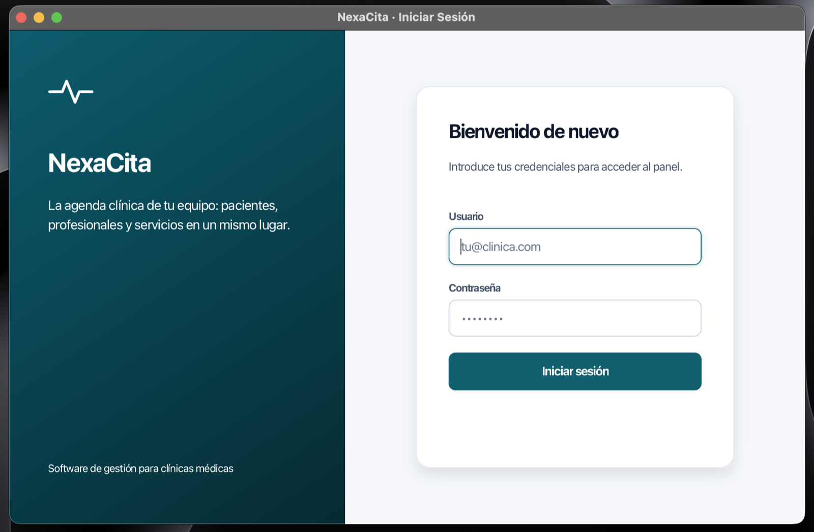
Figura 5. Pantalla de acceso al panel de la clínica.

21.2. El panel de citas
Tras acceder se abre el panel de citas, que es la pantalla de trabajo habitual. Arriba, cuatro indicadores resumen la agenda: las citas del día y el recuento por estado. Debajo, la tabla las lista ordenadas por fecha, de la más próxima en adelante.
Cada cita muestra su estado con un distintivo de color acompañado siempre de la palabra escrita, de modo que la información no depende únicamente del color. Las acciones de cada fila permiten editarla, confirmarla, cancelarla o eliminarla; cuando una acción no procede —confirmar una cita ya confirmada, por ejemplo— aparece deshabilitada en lugar de fallar al pulsarla.
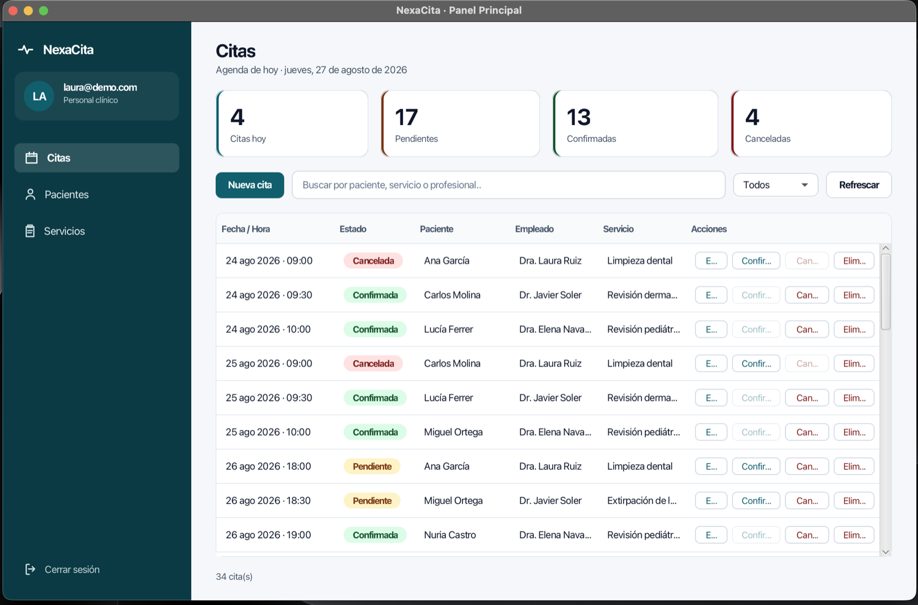
Figura 6. Panel de citas con la agenda completa.

21.3. Filtrar la agenda
Los cuatro indicadores son además botones. Al pulsar uno, la tabla se reduce a esas citas y la tarjeta queda resaltada; al pulsarla de nuevo, se deshace el filtro. En la imagen se ha pulsado «Pendientes» y la tabla muestra solo las citas en ese estado.
El buscador filtra en vivo por paciente, servicio o profesional, y el desplegable ofrece el mismo criterio de estado en forma de lista. Ambos se combinan con el filtro de los indicadores.
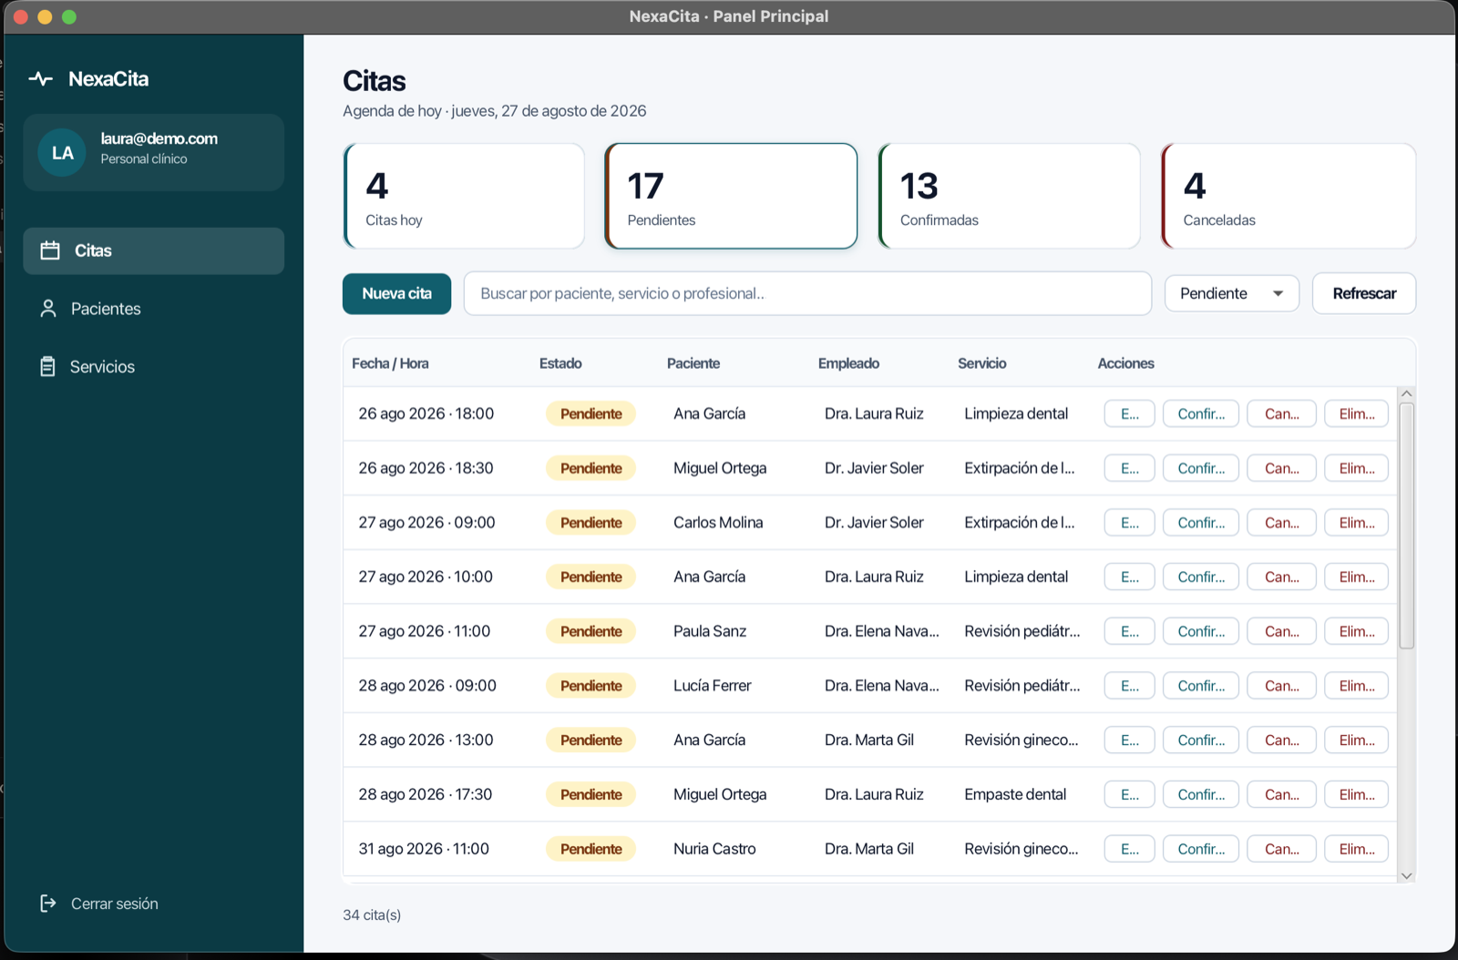
Figura 7. La agenda filtrada al pulsar el indicador de citas pendientes.

21.4. Crear una cita
El botón «Nueva cita» abre un formulario con cuatro datos obligatorios: paciente, profesional, servicio y fecha con hora. El botón de creación permanece deshabilitado mientras falte alguno, de manera que no es posible enviar un formulario incompleto.
El calendario impide seleccionar fechas pasadas y muestra deshabilitados los días en que la clínica permanece cerrada, según el horario configurado para el centro. El desplegable de horas ofrece las franjas disponibles del día elegido.
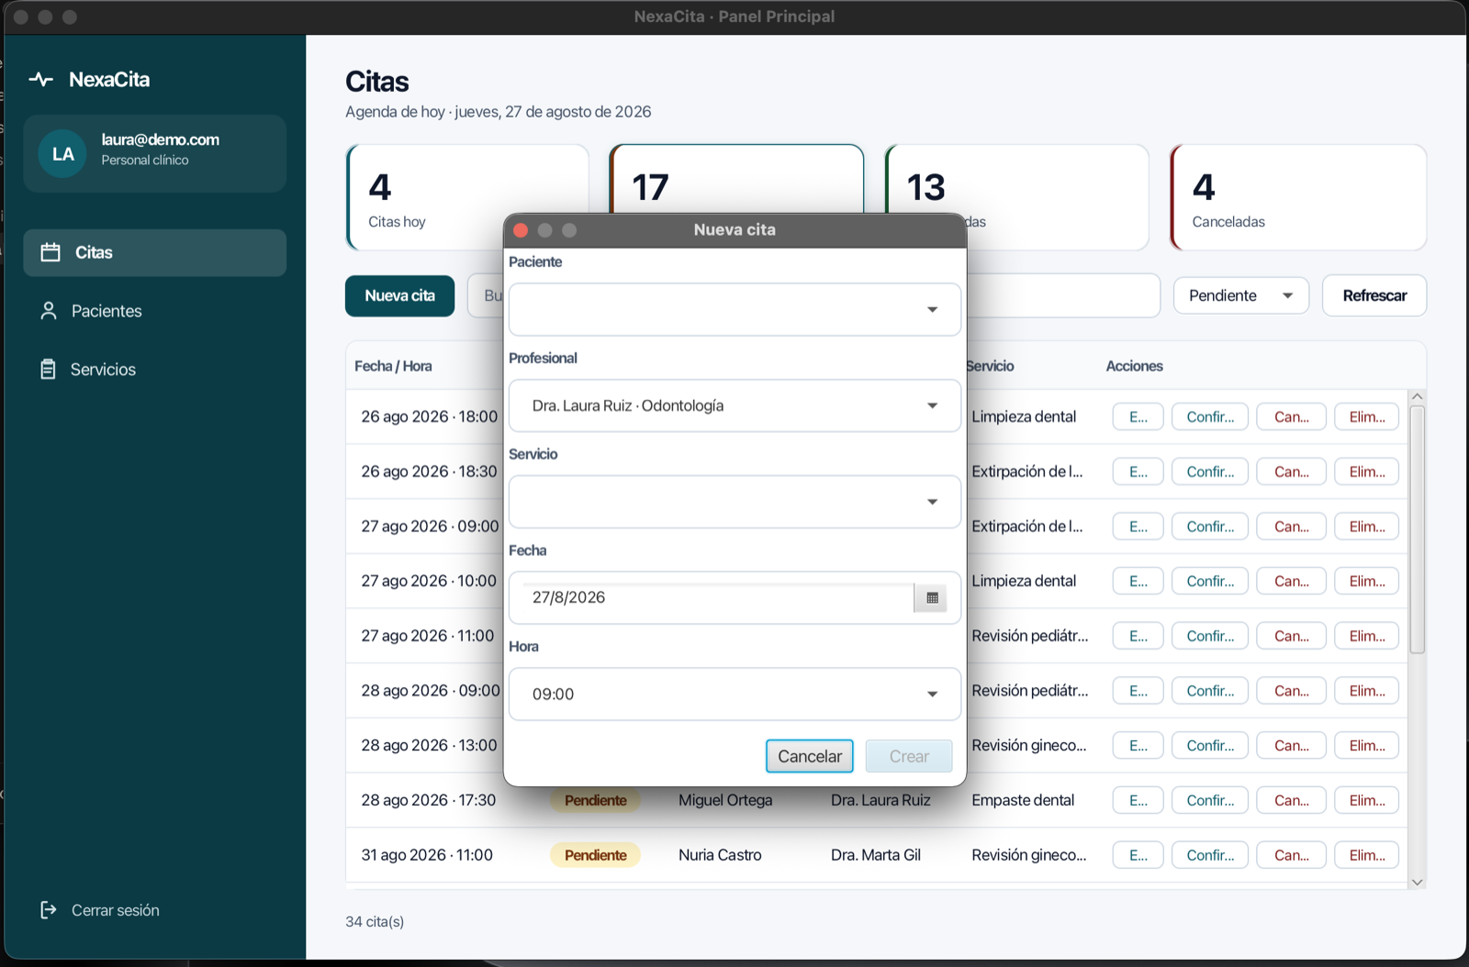
Figura 8. Formulario de alta de cita. El botón «Crear» está deshabilitado porque aún faltan el paciente y el servicio.

21.5. Cuando el sistema rechaza una cita
Una cita puede rechazarse por tres motivos: que la franja ya esté ocupada por ese profesional, que la fecha esté en el pasado, o que quede fuera del horario de apertura del centro. El aviso nunca es genérico: indica el motivo concreto y, en el caso de un solapamiento, con qué profesional y a qué hora se produce el conflicto.
Conviene leerlo antes de reintentar, porque contiene la información necesaria para resolverlo. En el ejemplo, la franja elegida coincide con otra cita de la Dra. Marta Gil el 28 de agosto a las 13:00, de modo que basta con elegir otra hora o cambiar de profesional.
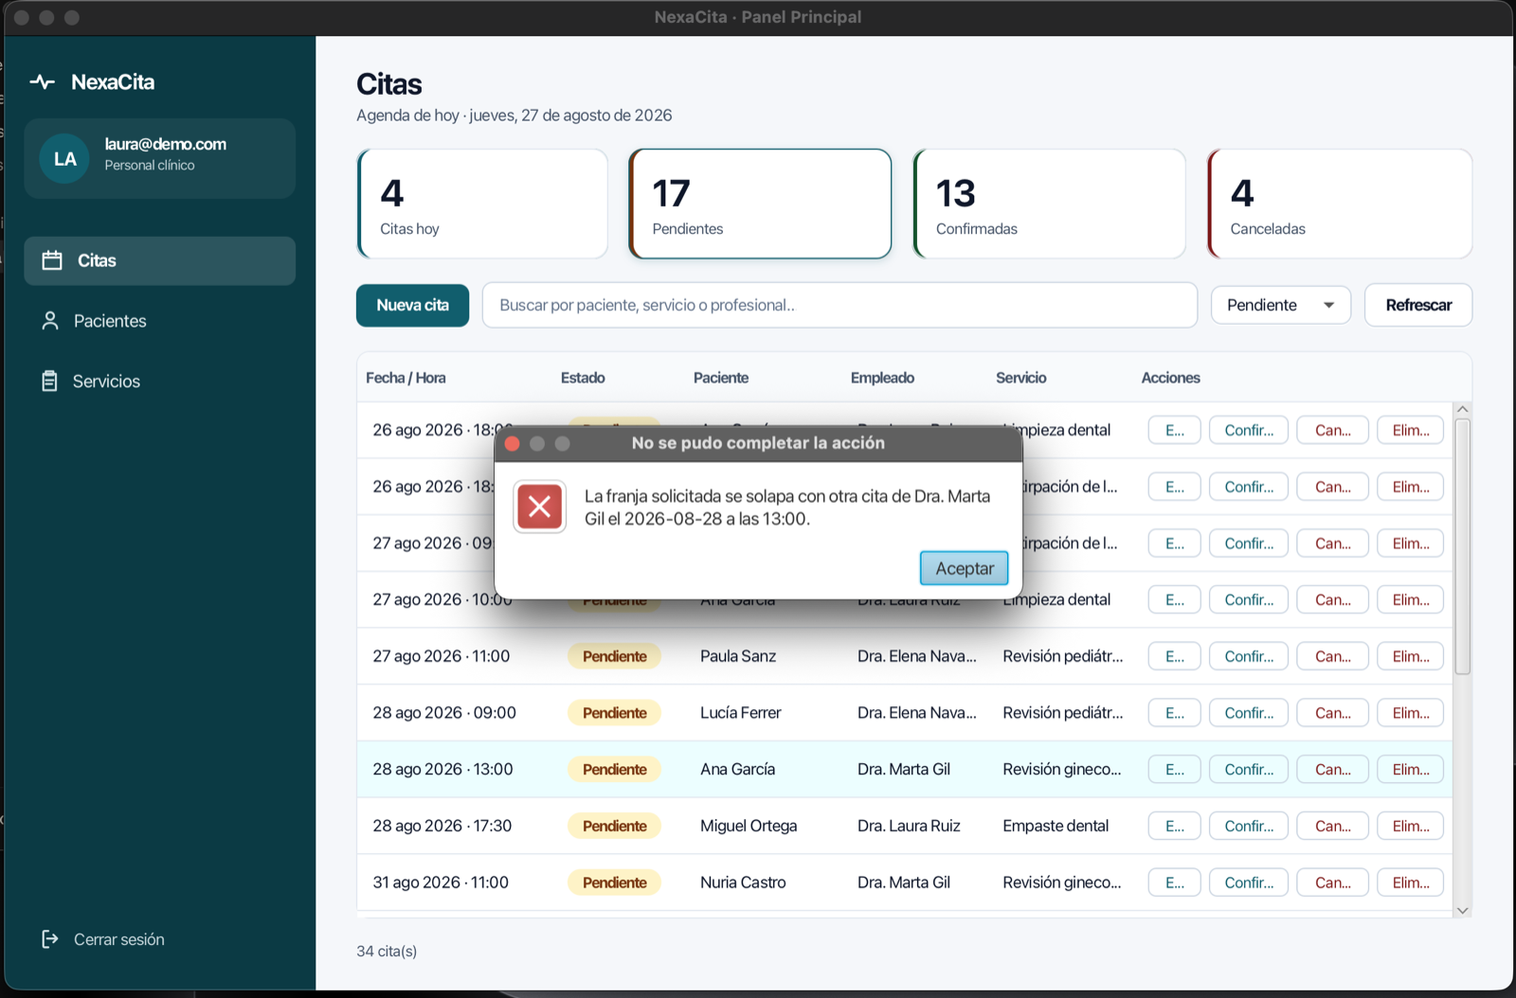
Figura 9. Aviso de solapamiento. El mensaje identifica al profesional y la hora del conflicto.

21.6. Gestión de pacientes
La sección de pacientes muestra el directorio del centro. «Nuevo paciente» da de alta a una persona con su nombre, correo y teléfono; el sistema genera entonces una contraseña provisional y la muestra una sola vez, para que recepción se la entregue. Conviene anotarla en ese momento, porque no vuelve a mostrarse.
Eliminar un paciente elimina también sus citas, de modo que la acción pide confirmación antes de ejecutarse.
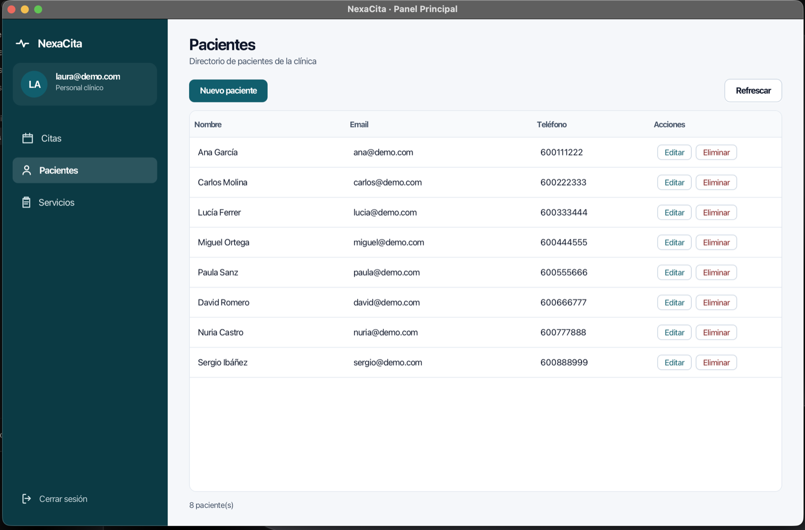
Figura 10. Directorio de pacientes de la clínica.

21.7. La aplicación del paciente
El paciente accede desde el móvil con el correo y la contraseña que le haya entregado la clínica. La pantalla principal muestra sus próximas citas, de la más cercana en adelante, con el mismo código de estado que el panel del centro.
Un botón flotante situado en la esquina inferior derecha abre el asistente conversacional, con el que puede consultar sus citas, comprobar disponibilidad, reservar, cancelar o reprogramar escribiendo en lenguaje natural. El asistente opera con los permisos del propio paciente: solo puede ver y modificar sus propias citas, y está sujeto exactamente a las mismas reglas de agenda que el resto del sistema.
Al abrirse, el asistente saluda al paciente por su nombre, enumera lo que sabe hacer y ofrece tres sugerencias que se envían con un solo toque. Ambas cosas las compone la propia aplicación sin consultar al modelo, de modo que aparecen al instante; las sugerencias desaparecen en cuanto el paciente escribe su primer mensaje. El texto de cada sugerencia es literalmente el mensaje que se envía, lo que resuelve a la vez que el paciente sepa qué puede pedir y cómo pedirlo.
Si pide las citas de otra persona, el asistente ni las facilita ni le pregunta quién es: le recuerda en qué cuenta está y se ofrece a mostrarle las suyas. Esa respuesta la impone el servidor sobre el texto generado, de modo que no depende de que el modelo decida comportarse.

Figuras 11 y 12. Acceso a la aplicación del paciente y listado de sus próximas citas, con el estado de cada una.

Figuras 13 y 14. El asistente virtual: al abrirse saluda al paciente por su nombre y ofrece tres sugerencias que se envían de un toque; a la derecha, la consulta de las próximas citas y la respuesta ante la petición de datos de otro paciente.

